


EDUCATORE- STORICO- LETTERATO ERICINO (1875-1971)

Piano dell’Offerta Formativa 2014-2015

POF PLURIENNALE
DOCUMENTI DI PROGRAMMAZIONE “STATICI”
Nel Novembre del 1979, il Collegio dei Docenti della III Scuola Media di Erice approvava all'unanimità la proposta del Preside Salvatore Giurlanda di intitolare l’Istituto scolastico« [...] al preside Giuseppe Pagoto come segno di stima e di rispetto per [...] una delle figure più rappresentative della millenaria storia di Erice.
Giuseppe Pagoto era nato in Erice il 10 aprile 1875. Una vita lunga e fecondamente operosa, conclusasi in Palermo il 19 Giugno 1971.
Compiuti gli studi primari in Erice, li continuò poi a Trapani e li concluse a Palermo, dove si laureò in lettere il 20 agosto 1897, conseguendo contemporaneamente il magistero in Storia antica.
Aveva frequentato, dal 1893 al 1897, nella sua università, i liberi corsi di Antichità siciliana tenuti da quel grande archeologo e dorico della Sicilia antica che fu il Salinas; i corsi di Epigrafia classica da Michele Columba e poi, aveva continuato a perfezionare in Paleografia e in Lingua e letteratura tedesca.
Il giovane Giuseppe Pagoto non poté esimersi dal servizio militare. Sottotenente dell’Esercito, si congedò nel 1901. Continuò subito gli studi e a Messina frequentò la facoltà di Filosofia. Aveva già cominciato anni prima la sua esperienza didattica. Dal 1897 al 1899 aveva insegnato a Cefalù lettere italiane e storia; nel 1900 era tornato in Erice ad insegnare materie letterarie nel Ginnasio. Ripartiva alla fine del 1902 da Erice per raggiungere Messina, dove insegnò al Ginnasio fino al 1906.
L’impegno del docente e del dirigente, che si concluse con il massimo prestigio a Monreale, dove fu preside del Ginnasio Guglielmo dall’ottobre del 1923, non lo distolse dall’esigenza interiore di approfondimento, dallo studio e dalla raccolta di note, memorie e saggi che in parte pubblicò. L’opera del Pagoto è costituita da ben 35 studi, conservati oltre che nell’archivio di famiglia, presso la Biblioteca Comunale di Erice. Fondamentali rimangono i suoi studi sull’origine e diffusione del culto della dea ericina, con magistrale rigore filologico e critico. Ma ci sono ancora gli studi sulla numismatica ericina, quelli sulla struttura sociale della città e del territorio in epoca romana e in epoca tardo – imperiale, nonché le accurate osservazioni e puntualizzazioni riguardanti il sito dell’antica città di Erice, che fanno il punto sulle diverse opinioni espresse dall’Holm, dal Freeman e dal Pais attraverso una approfondita indagine sulle fonti letterarie ed uno studio di confronto sulle risultanze degli studi archeologici. L’interesse del Pagoto per la storia della Sicilia antica non si ferma alla sua Erice; sono esemplari gli studi da lui condotti sulle diciassette città più fedeli a Roma, che Roma rese tributarie del culto della de ericina.
Lo studio e le riflessioni sulla Giudaica, frutto di indagini condotte non solamente su testi noti ma su indagini d’archivio condotto con mano, sono di estremo interesse. A Monreale diede vita ad una serie di annuari dell’Istituto, nelle cui pagine, oltre che registrare fatti e cronache, pubblicò brevi saggi poco noti ma di estremo interesse.

ISTITUTO COMPRENSIVO
“GIUSEPPE PAGOTO”

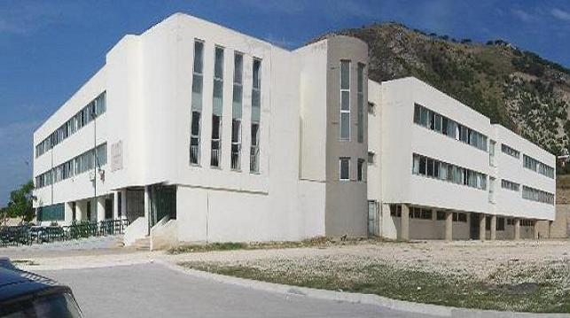

SCUOLA DELL’INFANZIA – PRIMARIA – SECONDARIA DI I GRADO – CENTRO IDA
Via Tivoli, 37 – 91016 Casa Santa – Erice (TP) Codice Fiscale 80008220818
Tel. 0923.551599 fax 0923.551218 Sito www.icgpagoto.gov.it
e-mail tpic835008@istruzione.it
PEC tpic835008@pec.istruzione.it
Il Piano dell'Offerta Formativa, comunemente chiamato POF, è stato introdotto per effetto del DPR. 275/99 “Regolamento recante norme in materia di autonomia delle istituzioni scolastiche, ai sensi dell'art. 21 della legge 15 marzo 1997, n. 59” (art. 3).
Esso è il documento fondamentale con cui la scuola esplicita la propria progettazione curricolare, educativa ed organizzativa, il mezzo con cui l’istituto, come struttura pubblica, realizza principi di trasparenza, economicità, efficienza ed efficacia.

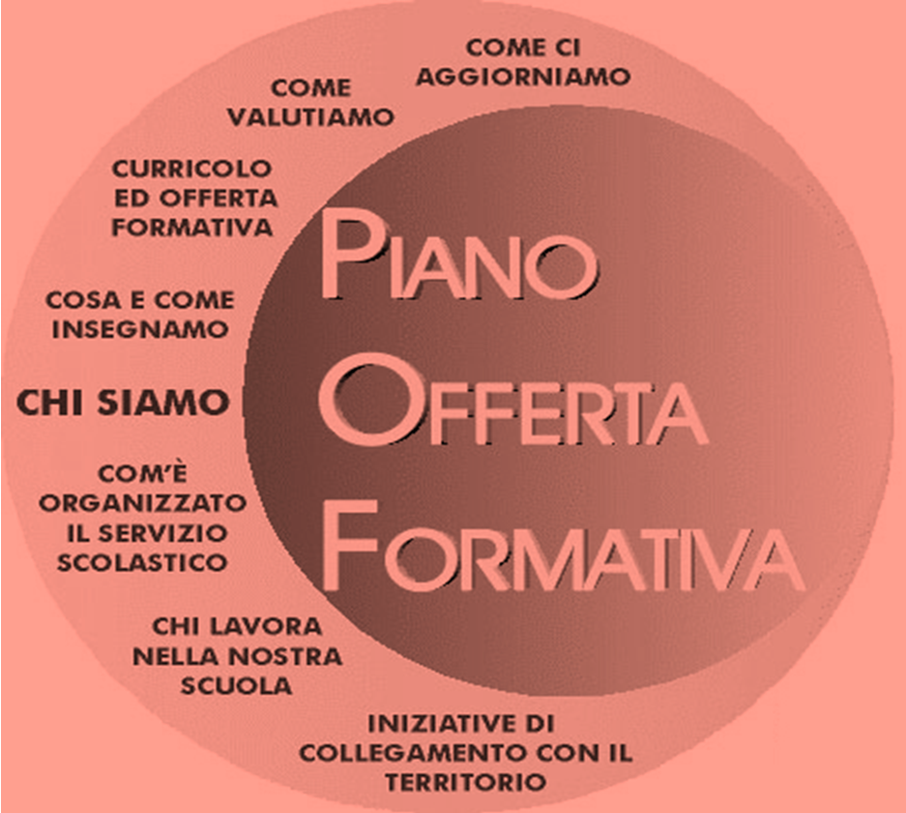
Costituisce anche un punto di riferimento comune per i tre ordini di scuola dell’Istituto e uno strumento della professionalità docente che in esso riconosce uniformità di intenti, principi e continuità curricolare e didattica.

Per promuovere il successo formativo di tutti gli Alunni tenendo presente, la centralità dell’allievo in tutta la sua ricchezza, varietà e complessità, realizzando le potenzialità di tutti nella diversità di modi, tempi e bisogni.

ANALISI DEL CONTESTO TERRITORIALE

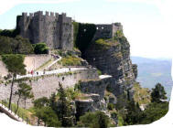

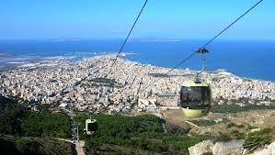

L’Istituto opera in territorio di Erice - frazione Casa Santa - al centro di un vasto bacino di utenza, a cavallo tra due comuni: Erice e Trapani.
Casa Santa è una frazione del comune di Erice,in provincia di Trapani. Dista 13,1 chilometri dalla cittadina di Erice e sorge a 3 metri sul livello del mare.
Casa Santa, nota anche come Erice Valle, è contigua alla città di Trapani, costituendo la parte più orientale dell'agglomerato urbano. È suddivisa in diversi quartieri: Raganzili, Trentapiedi, San Giuliano, Martogna, Mokarta. Gran parte della popolazione del comune di Erice, quasi il 90%, si concentra nella frazione.
Del comune di Erice fanno parte anche le frazioni di Adragna(13,11km), Baglio Rizzo (13,38km), Ballata (14,01km),Crocefissello (3,32km), Lenzi (5,23Km) Napola (6,66 km),Pizzolungo (3,61 km), Pozzo Rocca (14,11 km), Quartana (2,99 km), Rigaletta (2,71 km), San Giovannello (2,05 km), San Giuliano Trentapiedi (-- km), Specchia (9,49km), Torretta(12,66km) e Tonnara di San Cusumano.
Il numero in parentesi che segue ciascuna frazione indica la distanza in chilometri tra la stessa frazione e il comune di Erice.
Nella frazione di Casa Santa risiedono 25149 abitanti.I cittadini di Trapani e di Casa Santa si identificano in un'unica comunità, quella trapanese, scambiando gli uni con gli altri i propri servizi. A Casa Santa si trovano l'ospedale Sant'Antonio Abate, il Carcere di Trapani, lo Stadio Polisportivo Provinciale, dove gioca la squadra di calcio del Trapani e la stazione di valle della Funivia che collega la città di Trapani con Erice vetta.
È stato più volte proposto il passaggio di Casa Santa al Comune di Trapani, valutandosi anche la concomitante unione tra Erice monte e Valderice.
Casa Santa ospita la collezione di arte contemporanea DiArt appartenente alla Diocesi di Trapani e ospitata nei locali del seminario vescovile nel quartiere di Raganzìli.

IL CONTESTO SOCIO-CULTURALE
Da un’indagine socio-metrica condotta su un campione significativo di alunni si evince una tipologia di utenza equi eterogenea nei diversi segmenti scolastici, sia per quanto concerne gli apprendimenti che la situazione socio-culturale e familiare di provenienza (liberi professionisti, impiegati, artigiani, commercianti, operai e disoccupati, in prevalenza), per cui il contesto socio-ambientale presenta una variegata gamma di esigenze e richiede un diversificato ventaglio di interventi.
Le principali occasioni, di aggregazione sociale, extrascolastiche, sono costituite dalle attività della Parrocchia di San Paolo Apostolo, di San Giuseppe (A.Rosmini), di San Michele, del Comitato di Quartiere “Villa Mokarta” e delle associazioni sportive: Ericentello e C.S.I., con cui la scuola stipula convenzioni, in modo da offrire a giovani e adulti la possibilità di svolgere insieme attività gratificanti, sperimentando nuove modalità di apprendimento.
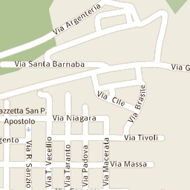

L’IDENTITA’ DELL’ISTITUTO

La Scuola nasce il 10 agosto 1979 e prende la denominazione di S.M. “Giuseppe Pagoto” su proposta avanzata dal Collegio dei professori del 14 novembre del 1979, presieduto dal Preside Prof. Salvatore Giurlanda.
Intitolando la Scuola a Giuseppe Pagoto “si è voluto dare una testimonianza di stima e di rispetto ad un uomo di altissimo livello culturale, semplice ed umile pur nella sua grandezza e nel suo alto ingegno. È una delle figure più rappresentative che hanno reso onore ad Erice ed alla Sicilia nel campo della cultura”.
Nel 1997 l’Istituto è diventato ad Indirizzo Musicale; dall’anno scolastico 1999, viene offerta agli alunni la possibilità di scegliere tra i seguenti strumenti: violoncello, chitarra, pianoforte, flauto.
Il 31 agosto 2000, la scuola è diventata Istituto Comprensivo aggregando la Scuola Primaria e la Scuola dell’Infanzia Walt Disney.
Nell’anno scolastico 2006/2007, il Comune di Erice ha consegnato un nuovo Plesso in C.da Rigaletta denominato Scuola Alfamediale “Giovanni Paolo II”.
Nell’anno scolastico 2012/2013, in seguito al dimensionamento sono stati accorpati due nuovi Plessi: Ballata e Napola. Nel c.a. il plesso Ballata non è più sede dell’Istituto.
Diversi Presidi si sono succeduti nel corso degli anni: i Presidi Prof. Salvatore Giurlanda, Luigi Consiglio e i Dirigenti scolastici incaricati Proff. Vincenzo Liotta, Mario D’Atri, Giuseppe Pellegrino, Maria Lea Eliseo, Maria Rosaria Cataldo, Enrico Porracchio, Antonino La Vela, Anna Bica e Maria Laura Lombardo. A partire dal corrente anno scolastico guida l’Istituto il Dirigente Scolastico Dott.ssa Giorgina Gennuso.
IL NOSTRO PERCORSO FORMATIVO RISULTA COSI’ STRUTTURATO

“ Educare è un’impresa creativa,
un’arte più che una scienza.”

B.Bettelheim

L’Istituto comprende 4 sedi, occupate rispettivamente dalla Scuola Secondaria di 1° grado, ‟Giuseppe Pagoto” con 12 classi, dalla Scuola Primaria “ Walt Disney ” con 11 classi e 5 sezioni di Scuola dell’Infanzia, 2 con servizio mensa, dalla Scuola Primaria “Giovanni Paolo II ”, sede alfamediale con 6 classi e 4 sezioni di Scuola dell’Infanzia, 2 con servizio mensa e dal plesso di Napola, “Don Giovanni Bosco”, con 3 classi dell’ordine della primaria (2 pluriclassi) e 1 sezione di Scuola dell’ Infanzia.

La sede della Scuola Secondaria di 1° grado è costituita da un edificio con tre piani fuori terra privo di barriere architettoniche: il piano terra è occupato dagli uffici di segreteria, presidenza, vicepresidenza, archivi oltre che dall’aula riunioni e dalla sala medica; i piani in elevazione, cui si accede per mezzo di due rampe di scale o d’ascensore, sono occupati dalla biblioteca ad uso degli Alunni ed aperta al territorio, dalle aule e dai laboratori, tra cui un’aula d’informatica fornita di moderni sussidi multimediali in rete, un laboratorio linguistico . Le aule sono ampie, luminose e convenientemente arredate, tutte dotate di Lavagne interattive multimediali; i corridoi spaziosi e liberi da ostacoli. La biblioteca scolastica, nel suo insieme, è arricchita da una videoteca, ed è dotata di circa 6000 volumi.

La sede della Scuola Primaria e dell’Infanzia “W.Disney” anch’essa priva di barriere architettoniche, è costituita da un fabbricato con due piani fuori terra entrambi occupati da aule luminose e confortevoli, dotate di LIM, da un’aula blindata per la custodia delle risorse tecnologiche, da un laboratorio d’informatica (laboratorio linguistico) e da una palestra. Il plesso della Scuola Alfamediale “G.Paolo II”, consegnato nel mese di ottobre 2006, è di recentissima costruzione e dispone di 6 aule ampie e luminose, di LIM, di un laboratorio d’informatica, di un laboratorio linguistico, di un laboratorio alfamediale e di un auditorium per le rappresentazioni teatrali e le azioni sceniche che l’ Istituto organizza in occasione di vari eventi e ricorrenze.
La dotazione organica della Scuola Secondaria è vocata ad essere ad Indirizzo Musicale a classi aperte. E’ basata su classi di bilinguismo inglese/francese .
L’Istituto Comprensivo “Giuseppe Pagoto” abbraccia in più le competenze dell’educazione degli adulti, con la specificità del Centro IDA-Centro Territoriale Permanente.
STRUTTURE E SPAZI
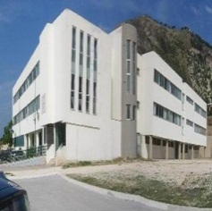

PLESSO CENTRALE

“Giuseppe Pagoto”
(Scuola Secondaria di I grado)
n.12 classi
Spazi interni
Laboratori (Lim)- Biblioteca-Palestra- Spazi verdi esterni-
Campo sportivo
Tempo Scuola:30 h settimanali su 5 gg. settimanali: 8:00/14:00 (+2h settimanali-pomeridiane indirizzo musicale facoltativo) - sabato chiuso
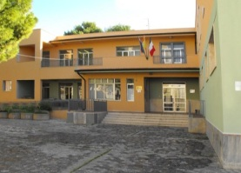

PLESSO “WALT DISNEY” (Scuola dell’Infanzia)
n.5 sezioni
Spazi interni ludici - esterni verdi-Laboratori- Biblioteca-Palestra
Tempo Scuola: Sez. con servizio mensa 40 h settimanali su 5 gg. settimanali: 8,15/16,15 - sabato chiuso. Sez. senza servizio mensa 25 h settimanali su 5 gg. settimanali: 8,15/13,15 -sabato chiuso

(Scuola Primaria Statale)
n.11 classi

Spazi interni

Laboratori -Lim - Biblioteca

Palestra attrezzata -Spazi esterni verdi

Tempo Scuola: 27h settimanali su 5 gg. settimanali: da lun.a giov.8:10/13:40 ven.8:10/13:10 - sabato chiuso
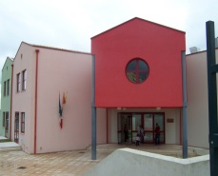
PLESSO “G. PAOLO II”

SCUOLA ALFAMEDIALE

(Scuola dell’Infanzia)

n. 4 sezioni

Spazi interni ludici ed esterni verdi

Laboratori

Tempo Scuola: Sez. con servizio mensa 40 h settimanali su 5 gg. settimanali: 8,15/16,15 - sabato chiuso. Sez. senza servizio mensa 25 h settimanali su 5 gg. settimanali: 8,15/13,15 - sabato chiuso
(Scuola Primaria Statale)
n.6 classi

Spazi interni ed esterni verdi-Lim

Laboratori-Auditorium
Tempo Scuola: 27h settimanali su 5 gg. settimanali: da lun.a giov.8,10/13,40 ven.8,10/13,10 - sabato chiuso
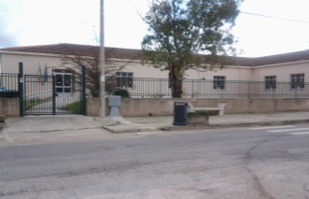 PLESSO “S. GIOVANNI BOSCO”-NAPOLA
(Scuola dell’Infanzia)
n.1 Sezione
Spazi interni ludici- esterni verdi
Tempo Scuola: 25 h settimanali su 5 gg. settimanali: 8,15/13,15 - sabato chiuso

(Scuola Primaria Statale)
n.3 classi (2 pluriclassi)
Tempo Scuola: 27h settimanali su 5 gg. settimanali: dal lun.al giov. 8,10/13,40 ven.8,10/13,10 - sabato chiuso

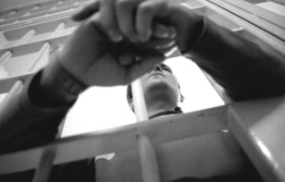 CENTRO IDA – CTP

(Centro territoriale permanente per l’educazione degli adulti )
Tempo Scuola: dalle 15,00 alle 20,00 dal Lunedì al Venerdì
CASA CIRCONDARIALE
Tempo Scuola: dalle 8,00 alle 13,00 dal Lunedì al Venerdì

“Il tempo per leggere,
come il tempo per amare,
dilata il tempo per vivere”
D. Pennac

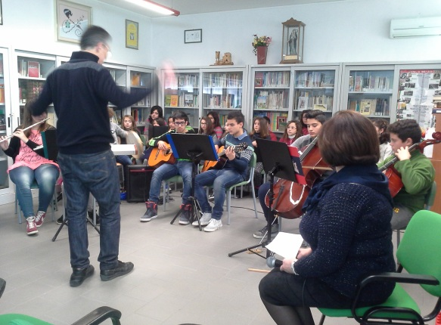
RISORSE STRUTTURALI

BIBLIOTECA SCOLASTICA

La scuola è titolare di un servizio di biblioteca aperto al territorio e dunque offre a chiunque lo desideri l’opportunità di utilizzo, con la guida di un Docente appositamente assegnato al servizio, Prof.ssa Giurlanda.
La biblioteca/videoteca, di cui la scuola è fornita, rappresenta un importante servizio che viene offerto a tutti coloro che amano leggere e fare ricerche, e che desiderino utitlizzarla. Esiste una ricca sezione dedicata agli Alunni cui ciascuno può accedere prendendo in prestito i libri più graditi. Ogni anno scolastico vengono organizzate attività di lettura libera nell’apposita auletta e un concorso denominato Amico Libro. Gli allievi hanno l’opportunità di partecipare a visite guidate presso librerie e biblioteche del territorio.

ORARIO APERTURA BIBLIOTECA/VIDEOTECA
Dal lun.al sab. dalle 8.00 alle 14.00

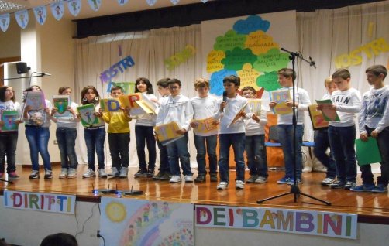
AUDITORIUM

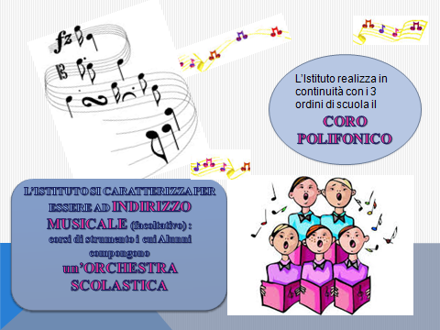

CORO POLIFONICO
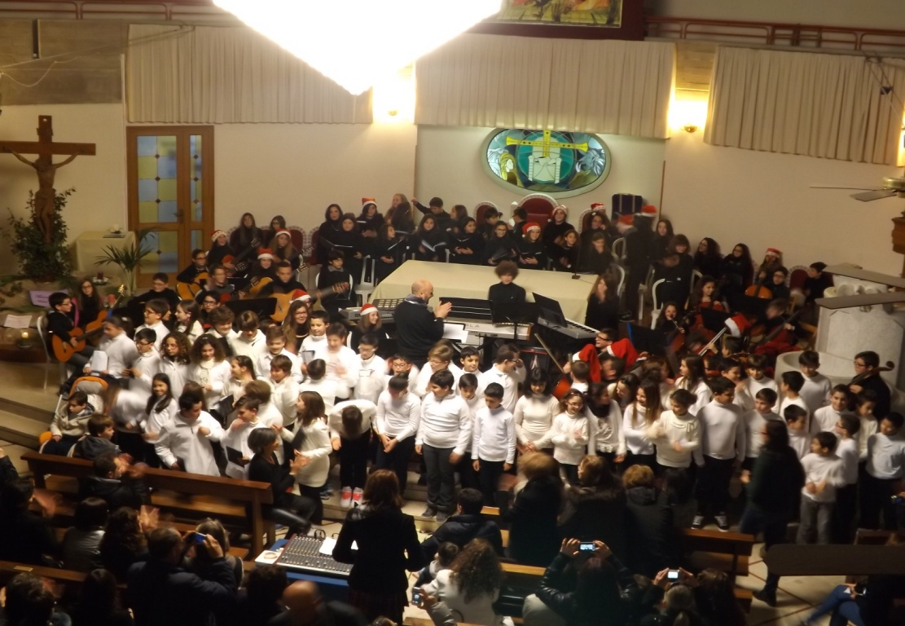
ORCHESTRA

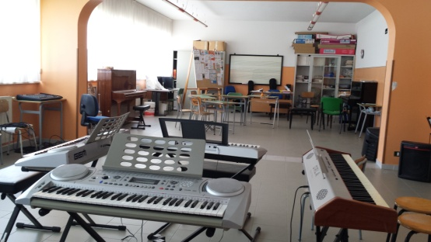
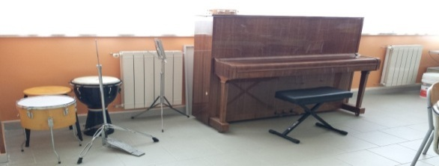

AULA MUSICALE
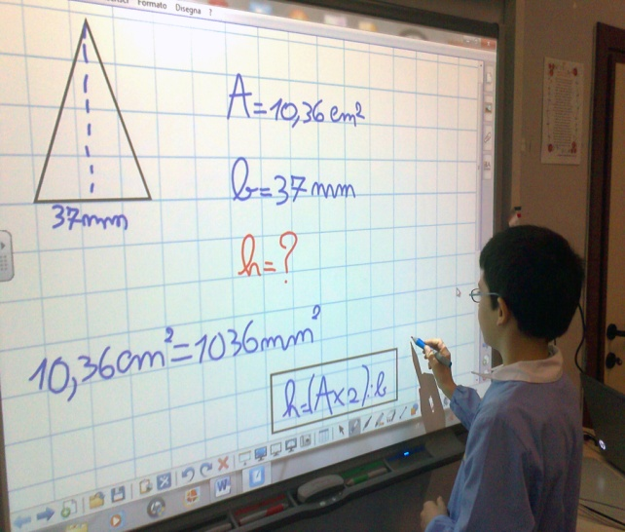 LIM STRUMENTO DIDATTICO-
TECNOLOGICO
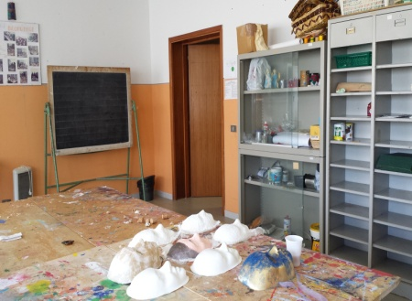

LABORATORIO
ARTISTICO-
ESPRESSIVO
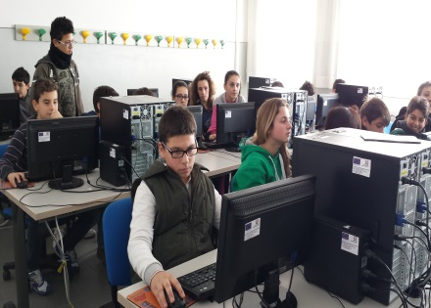
LABORATORIO
LINGUISTICO-
INFORMATICO
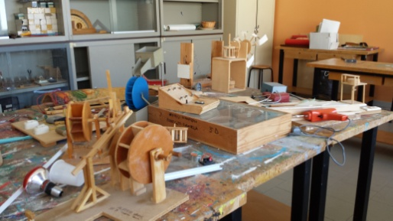
LABORATORIO TECNICO-OPERATIVO

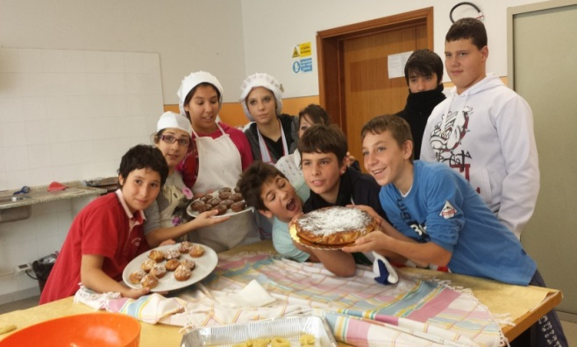

LABORATORIO
GASTRONOMICO

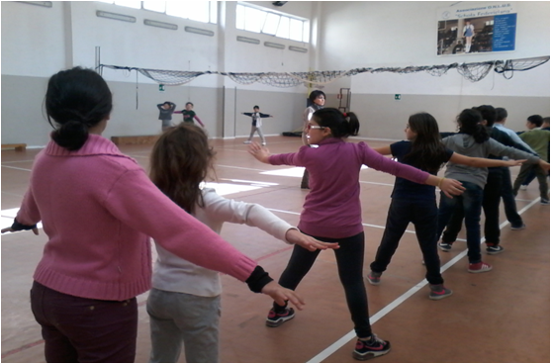
PALESTRA

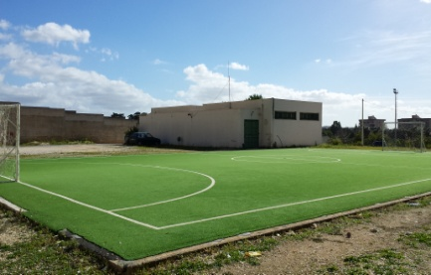
CAMPO SPORTIVO

NEL RISPETTO DI OGNI INDIVIDUALITÀ
L’IC “De Filis”
si propone di realizzare

… capace di compiere scelte consapevoli e responsabili
… consapevole dei confini della propria e dell’altrui libertà ed identità
UNA PERSONA



… in grado di stabilire relazioni significative con le persone ed interagire con l’ambiente

… protagonista del proprio percorso formativo, con l’acquisizione di saperi e competenze fondamentali

?????

L’Istituto Comprensivo “GIUSEPPE PAGOTO”, da sempre attento alle esigenze dell’utenza, vuole favorire un clima positivo e sviluppare al meglio le potenzialità di ciascuno, nel rispetto delle diversità, fino alla valorizzazione dell’eccellenza. Ritiene fondamentali per la costruzione della comunità educante i seguenti punti:
PARTECIPAZIONE: Lotta alla dispersione scolastica;
Apertura di tavoli di partenariato con enti operanti nel territorio;
Dialogo, collaborazione e confronto con le famiglie.

ACCOGLIENZA: Attenzione verso gli “ultimi”;
Apertura al territorio;
Adeguamento dell’offerta formativa alle diversità: BES.

GENIALITA’: Individuazione, sviluppo e potenziamento delle aree di
potenzialità degli studenti.

OPPORTUNITA’: Strutturazione del Curricolo e arricchimento dell’Offerta Formativa
secondo i bisogni dell’utenza, le competenze certificate delle risorse umane a disposizione,
le esigenze del contesto territoriale di riferimento e le potenzialità.

TECNOLOGIA : Promozione dell’uso ordinario delle nuove tecnologie
nella didattica attraverso percorsi di formazione di docenti e studenti.

ORIENTAMENTO: Sviluppo del senso di appartenenza al territorio.

Dalla Mission del nostro Istituto scaturisce un’Offerta Formativa che tiene conto dei bisogni
di tutti i soggetti coinvolti nel processo educativo.
PROGRAMMAZIONE EDUCATIVA
improntata sulla Mission d’Istituto
formata da:

COMPETENZE CHIAVE DI CITTADINANZA*:

Imparare ad imparare: organizzare il proprio apprendimento, scegliendo ed utilizzando varie fonti e varie modalità, anche in funzione dei tempi disponibili, delle proprie strategie e del proprio metodo di studio

Progettare: utilizzare le competenze maturate per darsi obiettivi significativi e realistici e orientarsi per le future scelte formative e/o professionali

Comunicare: comprendere messaggi di genere e complessità diversi trasmessi con linguaggi diversi e mediante diversi supporti; esprimere pensieri ed emozioni rappresentandoli con linguaggi diversi e diverse conoscenze disciplinari

Collaborare e partecipare: interagire in gruppo, comprendendo i diversi punti di vista, valorizzando le proprie e le altrui capacità, gestendo la conflittualità, contribuendo all'apprendimento comune ed alla realizzazione delle attività collettive, nel riconoscimento dei diritti fondamentali degli altri

Agire in modo autonomo e responsabile: partecipare attivamente alla vita sociale, riconoscendo l'importanza delle regole, della responsabilità personale, dei diritti e doveri di tutti, dei limiti e delle opportunità

Risolvere i problemi: affrontare situazioni problematiche e risolverle, applicando contenuti e metodi delle diverse discipline e le esperienze di vita quotidiana

Individuare collegamenti e relazioni: riconoscere analogie e differenze, cause ed effetti tra fenomeni, eventi e concetti, cogliendone la natura sistemica

Acquisire ed interpretare l'informazione: acquisire ed interpretare criticamente l'informazione ricevuta, valutandone l'attendibilità e l'utilità, distinguendo fatti ed opinioni

*L’insegnamento della Cittadinanza e della Costituzione è parte integrante del curricolo d’Istituto (Scuola Secondaria a partire dal secondo quadrimestre)

COMPETENZE CHIAVE DELL’APPRENDIMENTO PERMANENTE

Raccomandazione del Parlamento Europeo e del Consiglio Europeo
La scuola è chiamata a realizzare un’innovazione che riguarda l’intendere il sapere disciplinare volto al raggiungimento di competenze. Le competenze chiave dell’apprendimento permanente, al cui perseguimento la scuola del I ciclo deve tendere, sono identificate in otto ambiti di competenze chiave:
- Comunicazione nella madre lingua
- Comunicazione nelle lingue straniere
- Competenza matematica e competenze di base in scienza
e tecnologia
- Competenza digitale
- Imparare ad imparare
- Competenze sociali e civiche
- Spirito di iniziativa e imprenditorialità
- Consapevolezza ed espressione culturale

MACRO UNITA’ TRASVERSALI (Sociali)
IDENTITA’ | - Percezione armonica di sé e degli altri  - Consapevolezza e controllo delle proprie emozioni e sentimenti | - Riconoscere le proprie potenzialità ed i propri limiti
INTERAZIONE  COMUNICAZIONE | - Accettare e rispettare l’altro  - Mettere in comune con gli altri esperienze e conoscenze | - Rendersi disponibile e collaborativo nella relazione e nel lavoro.
ORIENTAMENTO | - Riflettere sul proprio rendimento scolastico  - Mettere in relazione le proprie attitudini e capacità con le proprie potenzialità  - Pensare al proprio futuro esistenziale, sociale, formativo e professionale,  - Interagire con i soggetti personali e sociali | - Saper operare una scelta consapevole di studio e di lavoro  - Conoscere i servizi territoriali e interagire con essi  - Elaborare un proprio progetto di vita che si integri nel mondo reale in modo dinamico ed evolutivo.

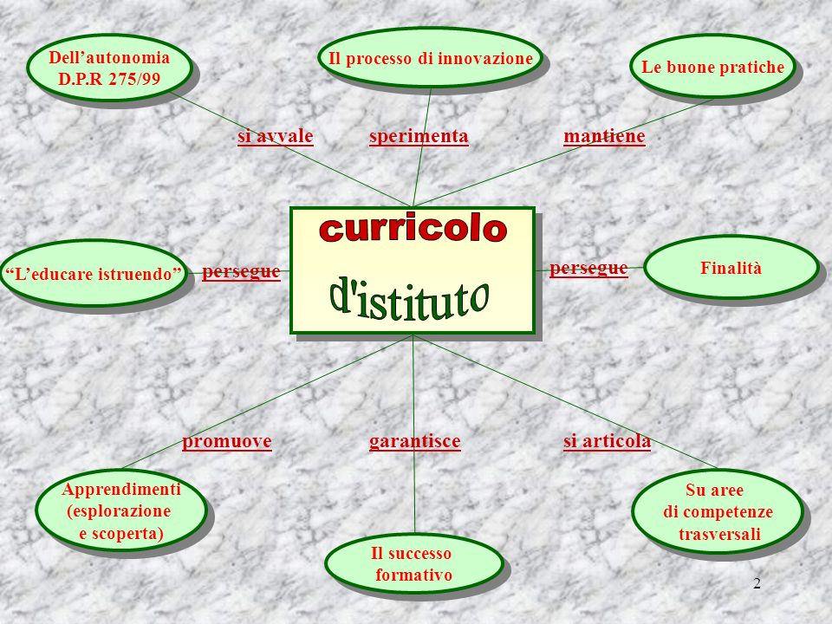

Scuola dell’Infanzia e Primo Ciclo d’Istruzione
Il curricolo nazionale sviluppa percorsi sui campi di esperienza per la Scuola dell’Infanzia e sui percorsi disciplinari per la Scuola Primaria e Secondaria di primo grado, seguendo le Indicazioni Nazionali per il Curricolo 2012 e le Raccomandazione del Parlamento Europeo e del Consiglio 18.12.2006.
I docenti, all’interno di ogni interclasse/intersezione, nell’elaborare il Curricolo Annuale individuano per ogni disciplina o campo di esperienza delle Unità di Lavoro, al fine di perseguire i traguardi di Competenza previsti dalle Indicazioni Nazionali.
CURRICOLO ANNUALE

OBIETTIVI FORMATIVI GENERALI
OBIETTIVI EDUCATIVI
TRASVERSALI

OBIETTIVI CURRICOLARI (individuando anche quelli relativi al curricolo locale)
METODOLOGIE-TEMPI
VERIFICA E VALUTAZIONE
U.D.L.
UNITA’ DI LAVORO
( per esperienze che richiedono il coinvolgimento di più aree disciplinarie si elaboreranno U.D.L. interdisciplinarie)

PROGETTAZIONE DEL PIANO ANNUALE DI LAVORO
Fasi della progettazione
➢ Analisi della situazione di partenza degli alunni.
➢ Identificazione degli obiettivi formativi sia di tipo trasversale che disciplinare.
➢ Individuazione del percorso metodologico, delle attività, delle risorse, degli strumenti e dei tempi necessari.
➢ Modalità di verifica per la valutazione degli alunni.
➢ Eventuale attuazione di percorsi di recupero e/o di potenziamento.
➢ Modalità di verifica per la valutazione dei processi disciplinari.

Collegialità della programmazione didattico educativa

PROGRAMMAZIONE SCUOLA DELL’INFANZIA
Nella giornata del martedì (cadenza mensile) il gruppo docente si riunirà per la progettazione e la verifica delle attività didattico-educative delle sezioni apportando le eventuali modifiche alle diverse U.D.L. e/o adeguando il percorso formativo alla sezione.
PROGRAMMAZIONE SCUOLA PRIMARIA
Nella giornata del martedì dalle ore 15,30 alle ore 17,30 ( cadenza quindicinale) il gruppo docente si riunirà per la progettazione e la verifica delle attività didattico-educative delle classi apportando le eventuali modifiche alle diverse U.D.L. e/o adeguando il percorso formativo alla classe.
PROGRAMMAZIONE SCUOLA SECONDARIA DI PRIMO GRADO
Nei Consigli di classe il gruppo docente si riunirà per la progettazione e la verifica delle attività didattico-educative delle classi apportando le eventuali modifiche alle diverse U.D.L. e/o adeguando il percorso formativo alla classe.

IL DIPARTIMENTO NELLA SCUOLA SECONDARIA DI PRIMO GRADO
Finalità dei dipartimenti:
➢ E’ sede di studio, di approfondimento e di confronto tra gli insegnanti di una stessa area disciplinare. Come sede della programmazione didattica per le singole materie scolastiche, precede il lavoro del Consiglio di classe, attraverso il quale la programmazione è resa adeguata alla classe e al singolo studente.
➢ Favorisce il lavoro collegiale per la definizione dei curricoli relativi ad ogni disciplina.
➢ Prende decisioni collegiali sul curricolo: definisce obiettivi didattici, attività scolastiche, caratteristiche delle prove di verifica e delle prove comuni, costruisce una documentazione dei progetti inerenti le singole discipline, si organizza in base alle seguenti modalità di lavoro:
• programmazione prima dell’inizio delle lezioni per definire il proprio piano di lavoro annuale
• riunioni periodiche per l’attuazione e la verifica del piano di lavoro
• raccolta e documentazione del lavoro svolto e delle decisioni prese.
➢ Definisce attività per il raggiungimento delle competenze chiave e disciplinari.

ALLEGATO A DEL POF *PROGRAMMAZIONE DISCIPLINARE SCUOLA DELL’INFANZIA E DEL PRIMO CICLO (Traguardi per lo Sviluppo delle Competenze e Obiettivi Formativi )
SCUOLA DELL’INFANZIA
Nelle recenti Indicazioni Nazionali per il curricolo della scuola dell’infanzia, si ribadisce che la scuola dell’Infanzia si pone la finalità di promuovere nei bambini dai 3 ai 6 anni lo sviluppo dell’identità, dell’autonomia, della competenza e della cittadinanza.
Tali finalità sono perseguite attraverso l’organizzazione di un ambiente di vita, di relazioni e di apprendimento, di elevata qualità, garantito dalla professionalità degli operatori e dal dialogo sociale ed educativo nelle relazioni scuola famiglia e territorio. Il ruolo della Scuola dell’Infanzia è quindi di particolare importanza per consentire alle bambine e ai bambini di realizzare una “parte sostanziale della loro relazione con il mondo”, attraverso l’apprendimento di comportamenti e conoscenze utili e fondamentali per l’acquisizione delle competenze successive.
Nel rapportarsi costantemente all’opera svolta dalle famiglie, la Scuola dell’Infanzia, in quanto ”luogo educativo intenzionale”, deve accogliere le diversità e promuovere le potenzialità di tutti i bambini. Infatti l’obiettivo primario è proprio quello di favorire lo sviluppo globale della personalità del bambino nei suoi aspetti affettivi, motori , relazionali e cognitivi. Occorre quindi pensare alla Scuola dell’Infanzia come luogo significativo di accoglienza, di inclusione e di opportunità.
Queste quindi le priorità della nostra Scuola dell’Infanzia:
Dialogare e collaborare con le famiglie e con le altre istituzioni per attuare in modo concreto un’autentica centralità educativa del bambino;
Proporre un ambiente educativo capace di offrire risposte al bisogno di cura e di apprendimento;
Realizzare un progetto educativo che renda concreta l’irrinunciabilità delle diverse dimensioni della formazione sensoriale, corporea, artistico espressiva, intellettuale, psicologica, etica, sociale;
Fare della scuola un luogo significativo per interventi compensativi finalizzati alla piena attuazione delle pari opportunità

La scuola dell'infanzia, così come recitano le nuove indicazioni, si propone come contesto di relazione, di cura e di apprendimento, nel quale possono essere filtrate, analizzate ed elaborate le sollecitazioni che i bambini sperimentano nelle loro esperienze. Si intende pertanto promuovere una pedagogia attiva e delle relazioni che si manifesta nella capacità degli insegnanti di dare ascolto e attenzione a ciascun bambino, nella cura dell'ambiente di apprendimento che sarà organizzato in modo che ciascun alunno si senta riconosciuto, sostenuto e valorizzato.
Il curricolo della scuola dell’infanzia non coincide con la sola organizzazione delle attività didattiche che si realizzano nella sezione, negli spazi esterni, nei laboratori, ma si esplica in un equilibrata integrazione di momenti di cura, di relazione e di apprendimento, dove le stesse routine svolgono una funzione di regolazione dei ritmi della giornata offrendosi come “base sicura“ per nuove esperienze e nuove sollecitazioni.

Le finalità pedagogiche della scuola dell’infanzia si riflettono sul suo modello organizzativo, si presterà, pertanto, un’attenzione particolare a:
1) l’organizzazione della sezione
2) le attività ricorrenti di vita quotidiana
3) la strutturazione degli spazi
4) la scansione dei tempi
Le attività verranno portate avanti in grande gruppo, piccolo gruppo e attività individualizzate con particolare attenzione ai bisogni specifici di ciascun bambino.
Per i bambini in età prescolare saranno introdotte attività di pre-lettura e prescrittura al fine di stimolare le loro capacità, i lori interessi e le loro curiosità con attività specifiche.
Sono previste attività d’intersezione atte a favorire lo scambio, il confronto, l’interazione e la socializzazione tra tutti i bambini che frequentano la scuola. Le proposte educative didattiche si articoleranno attraverso attività ludiche, esplorative, manipolative, comunicative, psicomotorie, di relazione e di scoperta. L’ambiente di apprendimento sarà organizzato dalle
insegnanti in modo che i bambini si sentano riconosciuti, sostenuti e valorizzati: i bambini verranno coinvolti sia in attività di osservazione, di scoperta e sperimentazione del reale, sia in attività di sperimentazione delle proprie innate potenzialità creative sull’agire della realtà.
L’itinerario metodologico - didattico sarà integrato e diversificato dai progetti presenti nel P.O.F.:

Partendo da queste riflessioni, la Scuola dell’Infanzia è chiamata a consentire e a guidare i bambini nel raggiungimento di avvertibili traguardi di sviluppo in ordine a:

Maturazione L’IDENTITÀ: come rafforzamento di atteggiamenti di sicurezza, stima di sé, fiducia nelle proprie capacità, motivazione alla curiosità, nonché apprendimento a vivere positivamente l’affettività, ad esprimere e controllare emozioni e sentimenti, a rendersi sensibili a quelli degli altri.
Conquista L’AUTONOMIA: come sviluppo della capacità di orientarsi e compiere scelte autonome, di interagire con gli altri, di aprirsi alla scoperta, all’interiorizzazione ed al rispetto di valori, di pensare liberamente, di prendere coscienza della realtà ed agire su di essa per modificarla.
Sviluppo delle LE COMPETENZE: come sviluppo e/o consolidamento di abilità sensoriali, intellettive, motorie, linguistico/espressive e logico/critiche, oltre che di capacità culturali e cognitive.
Sviluppo della CITTADINANZA: scoprire gli altri i loro bisogni e la necessità di gestire i contrasti attraverso regole condivise; porre le fondamenta di un ambito democratico, eticamente orientato, aperto al futuro e rispettoso del rapporto uomo/natura affinché la crescita, la cultura, la socialità, il senso etico e religioso divengano fondamentali per la realizzazione dell’uguaglianza delle opportunità educative e dell’ accoglienza del diverso.
Organizzazione del curricolo per Campi di Esperienza

METODOLOGIA
Partendo dalla condivisione dei principi teorici in merito all’idea di apprendimento e di Bambino e di Scuola come esposti nella Presentazione, le insegnanti della scuola dell’Infanzia, pur mantenendo una propria individualità professionale, attuano una modalità progettuale, intesa come struttura organizzativa e didattica, che tiene conto di alcuni principi cardine:
GIOCO:
Esso viene valorizzato come una dimensione di crescita, come una risorsa privilegiata sia sul piano relazionale che cognitivo, in quanto attraverso l’attività ludica il bambino si rivela a se stesso e agli altri in una molteplicità di aspetti, comunica i propri pensieri e sentimenti, affronta e filtra le situazioni più difficili, consolida la propria autonomia, l’identità e le competenze.
L’OSSERVAZIONE:
Un valido piano progettuale non può non prevedere momenti specifici di osservazione, sia occasionale sia sistematica perché per poter agire sul piano educativo occorre conoscere i bambini e la loro realtà.
L’osservazione è uno strumento di lavoro che consente di conoscere i bambini in tutti i loro aspetti che manifestano nei rapporti che instaurano con se stessi, con i coetanei, con gli adulti e con gli oggetti.
ESPLORAZIONE E RICERCA:
L’insegnante è un sicuro riferimento, ma al contempo deve essere un organizzatore di esperienze, creando un positivo clima di esplorazione e ricerca per l’originaria curiosità del bambino: utilizzando opportuni input, l’insegnante svolge una “regia” equilibrata e attenta a valorizzare gli “errori” dei bambini trasformandoli in apprendimenti, guidando così il bambino a prendere coscienza di sé e delle sue risorse, a controllare e modificare la realtà attraverso una costruzione condivisa dell’ambiente in cui vive.
VALORIZZAZIONE DEGLI SPAZI:
L’insegnante della Scuola dell’Infanzia valorizza lo spazio inteso come luogo in cui si costruisce l’apprendimento e le relazioni tra persone, oggetti e ambienti. Una parte importante della progettazione viene quindi dedicata alla strutturazione degli spazi, ossia alla costruzione con i bambini di Angoli e Laboratori che presentano la caratteristica della flessibilità e della diversità, in quanto frutto di mediazioni e condivisioni tra bambini e adulti in base agli interessi, alle motivazioni e ai bisogni degli alunni.
ORGANIZZAZIONE DEI TEMPI:
Fin dall’inizio dell’anno scolastico il Tempo verrà organizzato in base alle esigenze di ciascun bambino per favorire un inserimento adeguato e sereno, attraverso una strutturazione flessibile della giornata scolastica che rispetti i principi dell’Accoglienza.
In seguito, poiché la giornata scolastica funzionerà, salvo eccezioni, per otto ore, le insegnanti, nel rispetto dei bisogni primari del bambino, alternerà attività di movimento e attività tranquille, attività organizzate e attività libere.

LA SCUOLA DEL PRIMO CICLO
Il primo ciclo d’istruzione comprende la scuola primaria e la scuola secondaria di primo grado. Ricopre un arco di tempo fondamentale per l’apprendimento e lo sviluppo dell’identità degli alunni, nel quale si pongono le basi e si acquisiscono gradualmente le competenze indispensabili per continuare ad apprendere a scuola e lungo l’intero arco della vita.
La finalità del primo ciclo è l’acquisizione delle conoscenze e delle abilità fondamentali per sviluppare le competenze culturali di base nella prospettiva del pieno sviluppo della persona…
…Ogni scuola pone particolare attenzione ai processi di apprendimento di tutti gli alunni e di ciascuno di essi, li accompagna nell’elaborare il senso della propria esperienza, promuove la pratica consapevole della cittadinanza.

Il senso dell’esperienza educativa

Fin dai primi anni la scuola promuove un percorso di attività nel quale ogni alunno possa assumere un ruolo attivo nel proprio apprendimento, sviluppare al meglio le inclinazioni, esprimere le curiosità, riconoscere ed intervenire sulle difficoltà, assumere sempre maggiore consapevolezza di sé, avviarsi a costruire un proprio progetto di vita… La scuola del primo ciclo, con la sua unitarietà e progressiva articolazione disciplinare, intende favorire l’orientamento verso gli studi successivi mediante esperienze didattiche non ripiegate su se stesse ma aperte e stimolanti…
La scuola propone situazioni e contesti in cui gli alunni: riflettono per capire il mondo e se stessi, diventano consapevoli che il proprio corpo è un bene di cui prendersi cura, trovano stimoli per sviluppare il pensiero analitico e critico, imparano ad imparare, coltivano la fantasia e il pensiero originale, si confrontano per ricercare significati e condividere possibili schemi di comprensione della realtà, imparano a leggere le proprie emozioni e a gestirle…
Di fronte alla complessa realtà sociale e ai cambiamenti intervenuti in essa, la scuola richiede la messa in atto di un rinnovato rapporto di corresponsabilità formativa con le famiglie, in cui con il dialogo si costruiscano cornici di riferimento condivise e si dia corpo a una progettualità comune nel rispetto dei diversi ruoli.

L’alfabetizzazione culturale di base

Il compito specifico del primo ciclo è quello di promuovere l’alfabetizzazione di base attraverso l’acquisizione dei linguaggi e dei codici che costituiscono la struttura della nostra cultura, in un orizzonte allargato alle altre culture con cui conviviamo e all’uso consapevole dei nuovi media.
Si tratta di una alfabetizzazione culturale e sociale che include quella strumentale, da sempre sintetizzata nel “leggere, scrivere e far di conto”, e la potenzia attraverso i linguaggi e i saperi delle varie discipline.
All’alfabetizzazione culturale e sociale concorre in via prioritaria l’educazione plurilingue e interculturale… L’educazione plurilingue e interculturale rappresenta una risorsa funzionale alla valorizzazione delle diversità e al successo scolastico di tutti e di ognuno ed è presupposto per l’inclusione sociale e per la partecipazione democratica.
La scuola primaria mira all’acquisizione degli apprendimenti di base, come primo esercizio dei diritti costituzionali. Ai bambini e alle bambine che la frequentano offre l’opportunità di sviluppare le dimensioni cognitive, emotive, affettive, sociali, corporee, etiche e religiose, e di acquisire i saperi irrinunciabili. Si pone come scuola formativa che, attraverso gli alfabeti caratteristici di ciascuna disciplina, permette di esercitare differenti stili cognitivi, ponendo così le premesse per lo sviluppo del pensiero riflessivo e critico. Per questa via si formano cittadini consapevoli e responsabili a tutti i livelli, da quello locale a quello europeo.
La padronanza degli strumenti culturali di base è ancor più importante per bambini che vivono in situazioni di svantaggio: più solide saranno le capacità acquisite nella scuola primaria, maggiori saranno le probabilità di inclusione sociale e culturale attraverso il sistema dell’istruzione.
Nella scuola secondaria di primo grado si realizza l’accesso alle discipline come punti di vista sulla realtà
e come modalità di conoscenza, interpretazione e rappresentazione del mondo…
In essa vengono favorite una più approfondita padronanza delle discipline e un’articolata organizzazione delle conoscenze, nella prospettiva dell’elaborazione di un sapere sempre meglio integrato e padroneggiato.
Le competenze sviluppate nell’ambito delle singole discipline concorrono a loro volta alla promozione di competenze più ampie e trasversali, che rappresentano una condizione essenziale per la piena realizzazione personale e per la partecipazione attiva alla vita sociale, orientate ai valori della convivenza civile e del bene comune...

Cittadinanza e Costituzione

È compito peculiare di questo ciclo scolastico porre le basi per l’esercizio della cittadinanza attiva, che viene promossa attraverso esperienze significative che consentano di apprendere il concreto prendersi cura di se stessi, degli altri e dell’ambiente e che favoriscano forme di cooperazione e di solidarietà...
Obiettivi irrinunciabili dell’educazione alla cittadinanza sono la costruzione del senso di legalità e lo sviluppo di un’etica della responsabilità, che si realizzano nel dovere di scegliere e agire in modo consapevole e che implicano l’impegno a elaborare idee e a promuovere azioni finalizzate al miglioramento continuo del proprio contesto di vita, a partire dalla vita quotidiana a scuola e dal personale coinvolgimento in routine consuetudinarie che possono riguardare la pulizia e il buon uso dei luoghi, la cura del giardino o del cortile, la custodia dei sussidi, la documentazione, le prime forme di partecipazione alle decisioni comuni, le piccole riparazioni, l’organizzazione del lavoro comune, ecc.
Accanto ai valori e alle competenze inerenti la cittadinanza, la scuola del primo ciclo include nel proprio curricolo la prima conoscenza della Costituzione della Repubblica italiana…

L’ambiente di apprendimento
Una buona scuola primaria e secondaria di primo grado si costituisce come un contesto idoneo a promuovere apprendimenti significativi e a garantire il successo formativo per tutti gli alunni.
A tal fine è possibile indicare, nel rispetto dell’autonomia delle scuole e della libertà di insegnamento, alcuni principi metodologici che contraddistinguono un’efficace azione formativa senza pretesa di esaustività.
L’acquisizione dei saperi richiede un uso flessibile degli spazi, a partire dalla stessa aula scolastica, ma anche la disponibilità di luoghi attrezzati che facilitino approcci operativi alla conoscenza per le scienze, la tecnologia, le lingue comunitarie, la produzione musicale, il teatro, le attività pittoriche, la motricità…
Valorizzare l’esperienza e le conoscenze degli alunni, per ancorarvi nuovi contenuti… e per riuscire a dare senso a quello che vanno imparando.
Attuare interventi adeguati nei riguardi delle diversità, per fare in modo che non diventino disuguaglianze, visto che le classi sono oggi caratterizzate da molteplici diversità, legate alle differenze nei modi e nei livelli di apprendimento, alle specifiche inclinazioni e ai personali interessi, a particolari stati emotivi e affettivi...
Particolare attenzione va rivolta agli alunni con cittadinanza non italiana e all’integrazione degli alunni con disabilità…
Favorire l’esplorazione e la scoperta, al fine di promuovere il gusto per la ricerca di nuove conoscenze…
Incoraggiare l’apprendimento collaborativo. Imparare non è solo un processo individuale, ma ha anche una dimensione sociale...
Promuovere la consapevolezza del proprio modo di apprendere, al fine di “imparare ad apprendere”… Ogni alunno va posto nelle condizioni di capire il compito assegnato e i traguardi da raggiungere, riconoscere le difficoltà e stimare le proprie abilità, imparando così a riflettere sui propri risultati, valutare i progressi compiuti, riconoscere i limiti e le sfide da affrontare, rendersi conto degli esiti delle proprie azioni e trarne considerazioni per migliorare.
Realizzare attività didattiche in forma di laboratorio, per favorire l’operatività e allo stesso tempo il dialogo e la riflessione su quello che si fa.

CTP-IDA
EDUCAZIONE DEGLI ADULTI

FINALITA’ Promozione dell’Istruzione
e della formazione in età adulta

AMBITO DI
INTERVENTO Organizzazione di corsi di
educazione permanente sul
territorio

PROGETTAZIONE
Rilevazione bisogni formativi
Alfabetizzazione di base
Qualificazione e riconversione
professionale
Sviluppo competenze culturali

COLLABORAZIONI
Comuni, Scuole, Centri di
Formazione Professionale,
Enti, Associazioni, Società
Cooperative O.N.L.U.S.,
CTP della Provincia di Trapani

EDUCAZIONE DEGLI ADULTI
Il Centro Territoriale Permanente per l’istruzione e formazione degli adulti

Finalità
Il Centro Territoriale Permanente dell’I.C. G.Pagoto ha lo scopo di promuovere e incrementare l'offerta di formazione in età adulta, considerata elemento propulsore della crescita personale, culturale, sociale ed economica di tutti i cittadini.
In particolare il C.T.P. si pone i seguenti obiettivi:
− promuovere corsi d’istruzione per l’acquisizione di un titolo di studio
(licenza di scuola secondaria di 1° grado)
− favorire l'apprendimento della lingua italiana per gli adulti stranieri a vari livelli
− favorire l'acquisizione di saperi per un’ integrazione culturale e sociale
− favorire un apprendimento continuo come disponibilità ad aggiornarsi e ad apprendere
− promuovere la padronanza dei linguaggi e delle tecnologie più diffuse
− orientare i corsisti ad individuare capacità e attitudini per un reinserimento nel mondo scolastico e professionale e/o del lavoro
− organizzare percorsi formativi che sappiano valorizzare le differenze di genere, di cultura e di etnia.

Significato della formazione in età adulta
Il C.T.P. è un’ istituzione culturale e sociale di grande rilevanza nel territorio perché rappresenta uno strumento efficace di integrazione sociale, culturale, professionale e un’opportunità di sviluppare le proprie capacità a qualunque età. Realizza, inoltre, l’idea forte di “formazione per tutto l’arco della vita” (Life long learning).

Attività del CTP
Il CTP organizza corsi nei Comuni del Distretto a cui appartiene.
Le attività fondamentali del C.T.P. sono le seguenti:
− rilevazione dei bisogni formativi
− accoglienza, ascolto e orientamento
− alfabetizzazione primaria della lingua italiana per gli stranieri
− progettazione integrata e funzionale all’acquisizione del titolo di studio: licenza
secondaria di 1° grado
− apprendimento delle lingue e dei linguaggi
− acquisizione,sviluppo e consolidamento di competenze e di saperi specifici
− rientro nei processi di riqualificazione professionale e/o nei percorsi di istruzione/
formazione (recupero dispersione scolastica).

Requisiti per l’iscrizione
- per iscriversi, bisogna aver compiuto 16 anni;
- per i quindicenni che compiono 16 anni entro la data degli scrutini, in base ad una convenzione stipulata tra l’istituto scolastico di appartenenza dello studente e il CTP,è prevista la possibilità di effettuare un percorso integrato;
- i quindicenni, a rischio di abbandono scolastico, iscritti nell’I.C. G.Pagoto, su richiesta dei genitori, possono transitare nel CTP effettuando un percorso integrato;
- per frequentare i corsi occorre essere in possesso del permesso di soggiorno o di prova dell'avvenuta richiesta per gli studenti extracomunitari
- i corsisti minorenni all'atto di iscrizione devono essere accompagnati da un genitore o da chi ne fa le veci, munito di documento identificativo.

Collaborazioni e convenzioni
Il Centro Territoriale Permanente dell’I.C.Pagoto, per svolgere efficacemente la sua funzione di Centro di servizio sul territorio, utilizza strumenti operativi che hanno consentito la regolazione dei seguenti rapporti di collaborazione:

  - collaborazione delle altre scuole del territorio per mettere in comune strategie d’intervento, attrezzature, sedi e risorse umane ;

  - coordinamento con le diverse realtà istituzionali (Scuola, Enti Locali, Formazione Professionale ,Società cooperative O.N.L.U.S.,Associazioni);

  - accordo di rete con altri C.T.P. della provincia di Trapani ;

  - convenzione con gli Enti di formazione professionale per la progettazione di percorsi integrati , finalizzati al conseguimento della licenza media;

  - convenzioni con le scuole secondarie di I grado per il conseguimento del titolo di licenza di scuola secondaria di I grado, a favore dei “quindicenni” a rischio di abbandono scolastico;

  - protocollo d’intesa indirizzato ad assicurare percorsi d’integrazione (alfabetizzazione,istruzione scolastica relativa al I ciclo )rivolto ad immigrati ,ai richiedenti asilo,ai rifugiati e ai titolari di permesso di soggiorno per motivi umanitari ,ospitati presso i centri di accoglienza.

- La sua attività si estende anche C/o la Casa di reclusione di Trapani.

QUADRO ORARIO DISCIPLINE
SCUOLA PRIMARIA

Disciplina | Classe prima | Classe seconda | Classe terza | Classe quarta | Classe quinta
Religione | 2 | 2 | 2 | 2 | 2
Lingua Italiana | 7 | 7 | 6 | 6 | 6
Arte e immagine | 1 | 1 | 1 | 1 | 1
Storia | 2 | 2 | 2 | 2 | 2
Geografia | 2 | 2 | 2 | 2 | 2
Musica | 1 | 1 | 1 | 1 | 1
Matematica | 6 | 6 | 6 | 6 | 6
Scien. naturali e sperim.li | 2 | 2 | 2 | 2 | 2
Corpo-movimento e sport | 2 | 2 | 2 | 2 | 2
Lingua inglese | 1 | 2 | 3 | 3 | 3
Totale ore | 27 | 27 | 27 | 27 | 27

QUADRO ORARIO DISCIPLINE
SCUOLA SECONDARIA DI PRIMO GRADO
DISCIPLINA  Italiano Storia e geografia | MONTE ORE  10  10
Matematica e Scienze | 6
Arte e immagine | 2
Musica | 2
Scienze motorie | 2
Inglese | 3
Francese | 2
Tecnica | 2
Irc | 1
TOTALE ORE | 30
*Strumento (facoltativo) | 1 strumento singolo-1 musica d’insieme
*Ogni pomeriggio, tranne il sabato, dalle 14:20 alle 18:00 si svolgono lezioni di strumento musicale: Chitarra classica- Pianoforte- Violoncello- Flauto traverso (indirizzo musicale a classi aperte) STRUMENTO MUSICALE
A tale indirizzo si accede dopo aver superato una prova al termine della classe V della Scuola Primaria,gli Alunni che intendono iscriversi ad un corso di strumento, vengono istruiti nel plesso di loro appartenenza, per 1 ora la settimana dai Professori di strumento.
L’attività di insegnamento dello strumento musicale si espleta dal Lunedì al Venerdi, dalle ore 14.00 alle ore 19.00. Ogni lezione dura 50 minuti ed ha carattere individuale: il Professore cura, in modo esclusivo, la formazione di un alunno per volta.
Musica d’insieme: il Giovedi’ dalle ore 15.30 alle 18.30, tutti gli Alunni suonano insieme.
L’Istituto realizza in continuità con i tre ordini di Scuola il Coro Polifonico



IMPOSTAZIONE METODOLOGICA

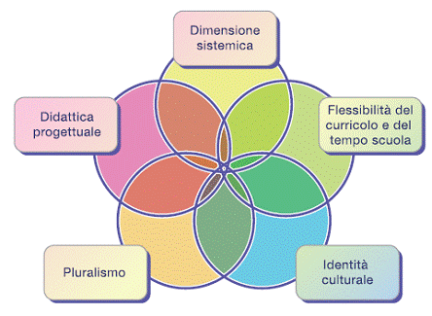

METODOLOGIA - TECNICHE - STRATEGIE

• ASCOLTO ATTIVO - MESSAGGIO IO - CIRCLE TIME
DEFINIZIONE: metodiche di comunicazione su cui improntare una corretta relazione educativa tra docente e discente basate sull’assertività, sull’empatia, sulla gestione e canalizzazione dell’ emotività, sia nell’ambito dell’interazione individuale che gruppale.
FINALITA': consente di promuovere l’acquisizione di corrette dinamiche e competenze di ascolto ed interazione.

COOPERATIVE LEARNING
DEFINIZIONE: modalità di apprendimento che si realizza attraverso la cooperazione con altri compagni di classe, che non esclude momenti di lavoro individuali.
FINALITA': coinvolgere attivamente gli studenti nel processo di apprendimento attraverso il lavoro in un gruppo con interdipendenza positiva fra i membri.

• PEER EDUCATION
DEFINIZIONE: L' educazione tra pari è una strategia educativa definita come "l'insegnamento o lo scambio di informazioni,
valori o comportamenti tra persone simili per età o stato".
FINALITA': la peer education riattiva la socializzazione all'interno del gruppo classe attraverso un metodo di apprendimento che prevede un approfondimento di contenuti tramite discussione, confronto e scambio di esperienze in virtù di una relazione
orizzontale tra chi insegna e chi apprende.

• PROBLEM SOLVING
DEFINIZIONE: l' insieme dei processi per analizzare, affrontare e risolvere positivamente situazioni problematiche.
FINALITA': migliorare le strategie operative per raggiungere una condizione desiderata a partire da una condizione data.
• TUTORING
DEFINIZIONE: modalità di gestione responsabile della classe, che consiste nell'affidare ad uno o più Alunni la responsabilità di una parte del programma didattico, con alcuni obiettivi da raggiungere ben definiti
FINALITA': sul piano educativo, favorire la responsabilizzazione; sul piano dell'insegnamento, rendere più efficace la comunicazione didattica.

• BRAIN STORMING
DEFINIZIONE: " Tempesta nel cervello". Consente di far emergere le idee dei membri di un gruppo, che vengono poi analizzate.
FINALITA': Migliorare la creatività, in quanto si vuole far emergere il piu’ alto numero di idee, fattive e realizzabili, posto un argomento dato. Favorire, inoltre, l'abitudine a lavorare in team e a rafforzarne le potenzialità.

• DIDATTICA LABORATORIALE
DEFINIZIONE: si basa sullo scambio intersoggettivo tra studenti e docenti in una modalità paritaria di lavoro e di cooperazione,
coniugando le competenze dei docenti con quelle in formazione degli studenti. In tale contesto la figura dell'insegnante assume una notevole valorizzazione: dal docente trasmettitore di conoscenze consolidate all'insegnante ricercatore, che progetta l'attività di ricerca in funzione del processo educativo e formativo dei suoi allievi.
FINALITA': far acquisire agli studenti conoscenze, metodologie, competenze ed abilità didatticamente misurabili.

MEZZI E STRUMENTI
La scelta di mezzi e strumenti dovrà essere frutto di un’attenta valutazione, poiché obiettivi, attività e apprendimento risultano strettamente connessi. Oltre le modalità per attirare l’attenzione, ogni insegnante dovrà stabilire gli stimoli più adatti, i suggerimenti verbali, iconici e grafici che ritiene più idonei e i mezzi di supporto più adeguati. Questi ultimi possono essere:
➢ libri di testo, dizionari, enciclopedie, giornali, riviste, documenti o altro materiale accuratamente selezionato;
➢ videocassette, cd rom, DVD, TV, videoproiettori, ecc.;
➢ strumenti e supporti informatici;
➢ strumenti musicali;
➢ sussidi didattici disciplinari.

LA VALUTAZIONE
La VALUTAZIONE si articola in due differenti livelli: INTERNA ed ESTERNA.
LA VALUTAZIONE INTERNA interessa:

La struttura del sistema:
AUTOVALUTAZIONE

Apprendimenti degli Alunni

VALUTAZIONE:
RISPOSTA AI BISOGNI
BISOGNI
RILEVATI
ORGANIZZAZIONE SCUOLA

RICERCA
di motivazioni e di soluzioni alternative

FORMATIVA
SOMMATIVA
DIAGNOSTICA
Individua capacità, conoscenze, abilità all’inizio del percorso
PERIODICHE
- Strumenti del processo di insegnamento-apprendimento
- Verifica delle conoscenze, abilità e competenze

- REGISTRO DELL’INSEGNANTE
- SCHEDA DI VALUTAZIONE

INVALSI attraverso la somministrazione di prove e questionari valuta:
- Padronanza di conoscenze e abilità relative a italiano e matematica .

- La valutazione interna, improntata ai principi della obiettività e della trasparenza, misura il cammino di crescita che l’alunno è riuscito a percorrere in ambito cognitivo, metacognitivo e relazionale. Pertanto, oltre all’esigenza promozionale della personalità e all’attività apprenditiva dell’alunno, viene valutata l’attività educativo-didattica progettata e realizzata dalla scuola.
- È articolata in tre fasi: diagnostica, riferita all’analisi della situazione di partenza degli Alunni; formativa, effettuata in itinere e finalizzata ad accertare il raggiungimento degli obiettivi curricolari; sommativa, realizzata alla fine del percorso e congruente ad accertare il raggiungimento degli obiettivi contenuti nelle “indicazioni nazionali”.
- Saranno utilizzate prove di verifica oggettive e prove desunte dall’esperienza didattica meno formalizzata (colloqui, conversazioni cliniche, prove grafiche, scritte e esercitazioni alle prove invalsi ).
- Saranno oggetto della valutazione periodica (cadenza bimestrale) ed annuale:
- gli apprendimenti che riguardano i livelli raggiunti dagli allievi nelle conoscenze/abilità individuate attraverso i traguardi per lo sviluppo delle conoscenze e gli obiettivi fissati in partenza;
- il comportamento dell’alunno che verrà considerato in ordine al grado di interesse ed alle modalità di partecipazione all’attività educativa della classe e della scuola, all’impegno ed alla relazione con gli altri.
- Esse, oltre a contribuire alla valutazione del percorso di insegnamento/apprendimento, saranno per l’alunno occasioni proficue di autovalutazione.
- Tali verifiche non vanno confuse con la “valutazione”, nella quale rientrano, oltre ai dati misurati, il modo di studiare, l’impegno, il ritmo di apprendimento, la motivazione, l’interesse.
- La valutazione terrà sempre in gran conto la situazione di partenza di ciascun alunno e misurerà i progressi registrati rispetto a ciascuna condizione iniziale ed agli obiettivi prefissati.

- I risultati delle valutazioni intermedie influiscono sulla organizzazione del percorso formativo. Per ogni alunno, come previsto dalla normativa, è redatta una scheda di valutazione individuale.
- Ai fini dell’ammissione, in sede di valutazione finale, alla classe successiva, si terrà conto del raggiungimento degli obiettivi minimi fissati da ciascun team.

La Valutazione nella Scuola Sec.1°

Valutazione delle competenze trasversali e sociali
(da parte del Consiglio di classe)
La valutazione viene effettuata a due livelli

Valutazione delle competenze disciplinari
(da parte dei singoli insegnanti)

VALUTAZIONE DEL RAGGIUNGIMENTO DELLE COMPETENZE TRASVERSALI E DEGLI OBIETTIVI FORMATIVI NELLA SFERA SOCIO - AFFETTIVA

Gli obiettivi formativi nella sfera socio – affettiva verranno valutati nelle seguenti fasi:

- con il rilevamento iniziale della situazione di partenza attraverso l'osservazione dei comportamenti;
- in itinere con le osservazioni sistematiche coordinate al livello di Consiglio di Classe;
- con la trascrizione delle osservazioni in uno spazio specifico del registro personale e di classe;
- con la valutazione in decimi in base agli obiettivi di cittadinanza e di competenza sociale

L’ azione quotidiana educativo – didattica, segue quanto indicato nella progettazione.

LA VALUTAZIONE ESTERNA
L’INVALSI (Istituto Nazionale per la Valutazione del Sistema Educativo di Istruzione e di Formazione) attraverso questionari valuta:
- Elementi strutturali del sistema

AUTOANALISI E VALUTAZIONE DI ISTITUTO
FASE VALUTATIVA

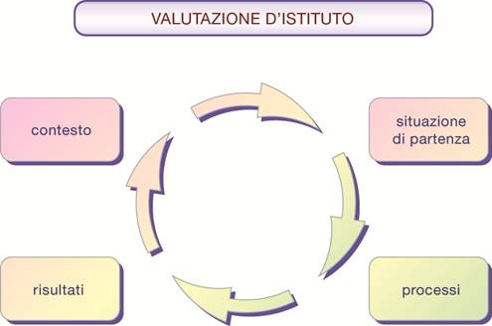

L’Autoanalisi di Istituto risponde, nella nostra scuola, alla necessità di sottoporre a verifica e riconsiderare il sistema delle responsabilità all’interno dell’ istituzione da parte di tutte le componenti, al fine di progettare e sperimentare interventi di miglioramento del servizio offerto.

Non si riduce, quindi, a semplice diagnosi, ma assume valenza progettuale, e comporta una maggiore flessibilità, da parte di chi si autovaluta, a ritornare sui problemi .

L’autovalutazione si prefigge, quindi, di sottoporre ad osservazione sistematica il complesso delle attività che vogliono interrogarsi sulle esperienze ed apprendere da esse, sviluppare una comunicazione diffusa e regolata dei risultati per favorire una fondamentale attività dialogica tra i soggetti, suggerire strategie atte a migliorare la qualità del servizio scolastico.

L’autoanalisi costituisce un punto di forza dell’autonomia scolastica, per una scuola che deve continuamente interrogarsi, controllarsi, rendersi e rendere conto dei processi attivi al suo interno al fine di correggere, modificare e migliorare l’efficienza e l’efficacia dei servizi offerti.

L'indagine viene pertanto, condotta somministrando dei questionari all’utenza: genitori e alunni della Scuola dell’Infanzia, Primaria e della Scuola Secondaria di primo grado, nonché docenti e personale ATA:

Gli esiti di tutti i questionari vengono tabulati per individuare aspetti positivi e criticità della vita scolastica all’interno dell’ Istituto, al fine di promuovere interventi tesi a migliorare la qualità del “ fare scuola”

Nel nostro Istituto l’autoanalisi riguarda i seguenti ambiti:
- il contesto
- il processo
- i risultati professionali, sulla base di indicatori di qualità del servizio.

VALUTAZIONE COMPORTAMENTO E PROFITTO
La valutazione è espressa in decimi ed è integrata da giudizi analitici sul livello globale di maturazione raggiunto dall’allievo. Al termine di ogni quadrimestre viene valutato il livello di acquisizione di conoscenze e abilità specifiche di ogni disciplina, la continuità dell’impegno e della partecipazione, nonché il grado di socializzazione.
SI STABILISCE PERTANTO :
la corrispondenza tra voti decimali, giudizi sintetici e livelli di apprendimento

VALUTAZIONE DEL COMPORTAMENTO
Indicatori | Voto | Giudizio  sintetico
- Comportamento sempre corretto e rispettoso di tutte le componenti della Scuola e delle norme che regolano la vita dell’Istituto  - Frequenza assidua e rispettosa dell’orario scolastico  - Partecipazione attiva, costruttiva e collaborativa al dialogo educativo e alle attività della classe in tutte le discipline  - Consapevolezza piena del proprio dovere, ordine e costanza nelle consegne | 10 | Eccellente
- Comportamento corretto e rispettoso di tutte le componenti della Scuola e delle norme che regolano la vita dell’Istituto  - Frequenza assidua o assenze sporadiche, rari ritardi e/o uscite anticipate  - Partecipazione attiva e costruttiva al dialogo educativo e alle attività della classe in tutte le discipline  - Consapevolezza del proprio dovere e costante adempimento delle consegne | 9 | Ottimo
- Comportamento abbastanza corretto e rispettoso di tutte le componenti della Scuola e delle norme che regolano la vita dell’Istituto  - Assenze, ritardi e/o uscite anticipate contenuti e rispetto dell’orario scolastico  - Partecipazione, nel complesso, attiva e collaborativa al dialogo educativo e alle attività della classe  - Consapevolezza, talvolta, non sempre precisa del proprio dovere | 8 | Distinto
- Comportamento poco corretto e rispettoso di tutte le componenti della Scuola e delle norme che regolano la vita dell’Istituto  - Assenze, ritardi e/o uscite anticipate ricorrenti  - Partecipazione discontinua al dialogo educativo  - Consapevolezza non sempre adeguata del proprio dovere | 7 | Buono
- Comportamento spesso scorretto e poco rispettoso di tutte le componenti della Scuola e delle norme che regolano la vita dell’Istituto, per il quale sono state disposte note disciplinari o brevi sospensioni dalla scuola.  - Assenze frequenti, ritardi e/o uscite anticipate numerosi  - Partecipazione saltuaria al dialogo educativo e all’attività  - Consapevolezza inadeguata del proprio dovere | 6 | Sufficiente
- Presenza di comportamenti reiteratamente scorretti e/o di particolare gravità, per i quali, in base al regolamento d’Istituto, sono state adottate nel corso dell’anno sanzioni disciplinari di allontanamento temporaneo dalla comunità scolastica, senza ottenere apprezzabili e concreti cambiamenti (episodi documentati)  - Assenze superiori al limite consentito dalla norma, continui ritardi e/o uscite anticipate  - Partecipazione limitata/mancante al dialogo educativo  - Consapevolezza inadeguata/ mancante del proprio dovere | 5 – 4 | Insufficiente

Nota
L’attribuzione del voto del comportamento è determinata da una valutazione ponderata dei vari descrittori, ma si precisa che il riscontro anche di uno solo di essi, se ritenuto prevalente, va considerato valido ai fini della determinazione del voto.

VALUTAZIONE DEL PROFITTO
LIVELLI | CONOSCENZE | ABILITÀ | COMPETENZE - L’alunno sa:
10 | Conoscenza completa, approfondita, articolata ed interdisciplinare degli argomenti. | - Interesse spiccato verso i saperi.  - Capacità critiche, rielaborative e sintetiche.  - Metodo di lavoro efficace, propositivo e con apporti di approfondimento personale.  - Padronanza nell’uso degli strumenti specifici. | - esporre in modo scorrevole e personale;  - affrontare in autonomia situazioni nuove e di una certa complessità;  - usare in modo sicuro ed efficace i codici comunicativi.
9 | Conoscenza approfondita ed organica dei contenuti anche in modo interdisciplinare. | - Capacità di cogliere e collegare i concetti e di formulare sintesi corrette.  - Metodo di lavoro personale, rigoroso e puntuale.  - Sicurezza nell’uso degli strumenti specifici. | - rielaborare, valorizzando l’acquisizione dei contenuti in situazioni diverse;  - utilizzare uno stile espositivo personale e sicuro con l’utilizzo appropriato dei codici comunicativi.
8 | Conoscenza completa ed organizzata dei contenuti. | - Capacità di articolazione di quanto appreso.  - Metodo di lavoro personale ed ordinato  - Buona autonomia nell’uso degli strumenti specifici. | - riconoscere problematiche chiavi agli argomenti proposti;  - usare una efficace componente ideativa;  - padroneggiare i mezzi espressivi.
7 | Conoscenza puntuale dei contenuti ed assimilazione dei concetti fondamentali. | - Capacità di articolazione di quanto appreso, con qualche imprecisione nell’analisi.  - Metodo di lavoro abbastanza personale ed organizzato  - Discreta autonomia nell’uso degli strumenti specifici. | - aderire alla traccia e analizzare correttamente;  - esporre in modo chiaro con corretta utilizzazione dei codici comunicativi.
6 | Conoscenza essenziale dei contenuti ed applicazione elementare delle informazioni. | - Capacità di applicazione ed effettuazione di analisi parziali.  - Metodo di lavoro sufficientemente ordinato, se pur poco personalizzato.  - autonomia, nel complesso, adeguata nell’uso degli strumenti specifici. | - esporre in modo abbastanza corretto;  - evidenziare, se guidato, i concetti più importanti;  - usare in maniera accettabile i codici comunicativi.
5 | Conoscenza parziale e frammentaria dei contenuti. | - Anche se guidato, difficoltà ad applicare i contenuti e procedimenti anche in situazioni semplici.  - Metodo di lavoro impreciso e non ancora produttivo.  - autonomia incerta nell’uso degli strumenti specifici. | - anche se guidato, esprimere concetti con difficoltà ma evidenziare quelli più importanti;  - usare, anche se in modo impreciso, i linguaggi nella loro specificità.
4 | I contenuti specifici delle discipline non sono stati recepiti.  Gravi carenze di base. | Gravi difficoltà ad eseguire semplici procedimenti logici e ad applicare le informazioni. Metodo, uso degli strumenti e delle tecniche inadeguati. Lavori e verifiche parziali e comunque insufficienti ad esprimere un giudizio sull’iter formativo. | -memorizzare e utilizzare concetti e linguaggi specifici con difficoltà;  - esporre in maniera imprecisa e confusa
NC | Totale mancanza di conoscenze a causa delle assenze superiori al limite consentito dalla norma | Il docente non è in possesso di sufficienti elementi di valutazione.

CRITERI DEROGA LIMITE ASSENZE ANNUE
Collegio dei docenti del 12 ottobre 2014
a) motivi di salute:
- ricoveri ospedalieri,
- visite specialistiche,
- malattie croniche certificate da ospedali, cliniche o specialisti,
- stati di malattia ricorrenti certificati da specialisti;
- casi assimilabili
b) motivi personali e/o familiari:
- gravi patologie e lutti dei componenti del nucleo familiare,
- rientro nel paese di origine per motivi legali,
- trasferimento della famiglia, anche temporaneo
- provenienza da altri paesi in corso d’anno,
- frequenza presso una scuola all’estero per un periodo dell’anno scolastico;
c) partecipazione ad attività sportive ed agonistiche realizzate dalla scuola e/o legate a tornei/campionati studenteschi o giovanili;
d) partecipazione ad attività progettuali esterne promosse dalla scuola;
e) mancata frequenza dovuta alla disabilità o a problemi derivanti da gravi fenomeni di svantaggio familiare e/o socio-ambientale, debitamente documentati;
f) giornate legate ad adesioni a confessioni religiose, appositamente comunicate.
g) gli adulti della Casa Circondoriale, per colloqui con i familiari, per presenza in processi c/o il Tribunale.

Le deroghe al limite massimo possono essere autorizzate, purché non sia pregiudicata la possibilità di valutazione degli alunni.

INTEGRAZIONE E INCLUSIONE
INTEGRAZIONE degli alunni diversamente abili
Uno dei principi fondamentali della Scuola è l’integrazione degli alunni diversamente abili o in situazione di svantaggio. Al fine di garantire a ciascun bambino il diritto ad esprimersi e comunicare, saranno predisposti progetti educativi con percorsi individualizzati che a partire dal riconoscimento della “pluralità delle intelligenze” facilitino l’acquisizione delle competenze nei bambini con difficoltà di apprendimento.
L’ integrazione si muove nel rispetto della Legge 104/92 e dell'Accordo di Programma per l’integrazione scolastica degli alunni con disabilità che dettano le norme di diritto e le linee operative per l’assistenza, l’integrazione sociale e i diritti dei diversamente abili. l’Istituto crede fortemente che a differenze individuali vada corrisposta l’uguaglianza delle opportunità e ricerca attivamente la collaborazione con le famiglie, con l’ufficio Provinciale, con il Comune, con la ASP e con agenzie di volontariato per creare le condizioni ottimali per un percorso formativo davvero efficacie. Una specifica Commissione segue il loro percorso formativo per attivare tutte le strategie più utili alla progettazione di interventi educativo - didattici rispettosi delle potenzialità e dello stile di apprendimento di ciascuno.
Sulla base della D.M. 27/12/2012, che estende pertanto a tutti gli studenti in difficoltà il diritto alla personalizzazione dell’apprendimento, l’Istituto ha avviato un lavoro di monitoraggio al proprio interno per individuare, attraverso i Consigli di classe,interclasse e intersezione e le Equipe Pedagogiche, le reali esigenze sotto questo aspetto e di conseguenza ha predisposto il proprio Piano Annuale per l’ Inclusione che contiene:

- i diversi Piani Didattici Personalizzati (PDP), che hanno lo scopo di definire, monitorare e documentare – secondo un’elaborazione collegiale, corresponsabile e partecipata - le strategie di intervento più idonee e i criteri di valutazione degli apprendimenti. Essi includeranno le progettazioni didattico-educative calibrate sui livelli minimi attesi per le competenze in uscita, strumenti programmatici utili in maggior misura rispetto a compensazioni o dispense.
- I criteri e le procedure di utilizzo “funzionale” delle risorse professionali presenti
- Un regolare monitoraggio dei punti di forza e delle criticità presenti, con l’indicazione di obiettivi di miglioramento

- In quest’ottica si inseriscono anche le attività di sostegno inteso come inserimento e integrazione. L’inserimento degli alunni diversamente abili nel nostro istituto è finalizzato a consentire a ciascuno il pieno sviluppo delle proprie potenzialità.

- Nell’assegnazione dei docenti alle classi, nella formulazione degli orari e dei criteri di utilizzo delle risorse disponibili (spazi ed attrezzature) l’istituzione scolastica presta particolare attenzione alle classi in cui sono inseriti alunni diversamente abili.

- Per ciascun alunno la scuola, in collaborazione con la famiglia e con l’unità multidisciplinare ASP o Centro accreditato, predispone un apposito “Piano Educativo Individualizzato”.

- La scuola ricorre anche alla collaborazione di operatori del Comune (OSA - OSE).

- Nell'Istituto operano appositi gruppi di lavoro: GLI e GLHI, formati da genitori, docenti disciplinari e di sostegno con lo scopo di migliorare l’efficacia dell’intervento di inserimento/integrazione.

Gli insegnanti di sostegno svolgono il ruolo di mediatori dei contenuti programmatici, relazionali e didattici; curano gli aspetti metodologici e didattici e partecipano alla programmazione e alla valutazione; mantengono rapporti con famiglia, esperti ASP, operatori comunali.

- Al fine di agevolare l’apprendimento degli alunni con disabilità, la scuola prevede di attuare i seguenti interventi:
- allestimento di spazi adeguati alle difficoltà degli alunni per la realizzazione di attività individuali
- acquisto di sussidi didattici specifici (SW e HW)
- aggiornamento del personale docente con corsi mirati, realizzati dalla Enti esterni…

La valutazione dei processi educativi e formativi è finalizzata a mettere in evidenza le potenzialità e i progressi evidenziati dall'alunno, tenendo conto dei livelli di apprendimento iniziali, delle difficoltà manifestate e delle specifiche patologie.
La verifica e la valutazione sono legate ai percorsi individuali realizzati, ma sono frutto del lavoro comune tra i docenti specializzati e i colleghi, infatti l'insegnante di sostegno lavora in sinergia ed è corresponsabile e contitolare della classe in cui è inserito l’alunno.

*PIANO EDUCATIVO INDIVIDUALIZZATO in Allegato B del POF
METODOLOGIE
- Creazione di interessi
- Assegnazioni di consegne
- Lavori strutturati per grado di difficoltà
- Lavoro individualizzato e di gruppo
- Tutoring
- Attività laboratoriali
- Attività manipolative
- Gratificazione e rinforzo
- Concretezza dell’esperienza e riflessione sul proprio vissuto

L’istituzione scolastica per favorire l’integrazione degli alunni svantaggiati ha pianificato attività laboratoriali antimeridiane a classi aperte per gruppi di alunni che presentano livelli di difficoltà, attitudini ed interessi similari. Gli allievi resteranno nelle proprie classi dalle 08.30 alle 10.30 per seguire le attività didattiche programmate; dalle 10.30 alle 13.30 con i rispettivi docenti svolgeranno attività di laboratorio.

STRUMENTI
Abaco, blocchi logici, regoli, blocchi aritmetici multibase, materiale strutturato e non, schede autocorrettive, fumetti, libri semplificati, fotocopie, CD, giochi didattici, schemi illustrativi, calcolatrice, computer.

VERIFICA E VALUTAZIONE
Le modalità di attuazione delle verifiche saranno stabilite in funzione del percorso formativo dell’alunno. Nella valutazione, individuati gli elementi favorevoli alla maturazione globale dell’alunno, si tenderà ad accertare i progressi compiuti rispetto alle sue reali capacità ed ai livelli di partenza.

COMPORTAMENTI OSSERVABILI
Per i comportamenti osservabili reagitivi agli alunni che usufruiscono del sostegno, si afa riferimento al “Profilo Dinamico Funzionale” di ciascun alunno che dovrà essere redatto nei modi e nei tempi stabiliti dalla normativa vigente.

IL NOSTRO IMPEGNO A FAVORE DEGLI ALUNNI CON BES
"Supporto agli Alunni con Bisogni Educativi Speciali (Bes)”

Per promuovere il successo formativo attraverso azioni volte al recupero degli Alunni portatori di bisogni educativi speciali, per potenziare le abilità e le competenze e la riduzione delle difficoltà degli stessi, l’Istituto promuove ed attua buone prassi come richiesto dalla normativa ministeriale sia nazionale che locale.

In particolare l’art. 4 della L.170/10, sottolinea la Formazione nella scuola:
c.1. … nell'ambito dei programmi di formazione del personale docente e dirigenziale delle scuole di ogni ordine e grado, comprese le scuole dell'infanzia, e' assicurata un'adeguata preparazione riguardo alle problematiche relative ai DSA, finalizzata ad acquisire la competenza per individuarne precocemente i segnali e la conseguente capacita' di applicare strategie didattiche, metodologiche e valutative adeguate.

L’istituto perseguire il miglioramento dell’offerta formativa, della qualità dell'azione educativa e didattica e della professionalità negli interventi mirati, con una sempre maggiore attenzione anche alle specifiche difficoltà degli Alunni e ai diversi stili cognitivi, pertanto cercherà di ridurre le difficoltà dei bambini con BES tramite appositi laboratori di recupero/rinforzo mirati allo sviluppo delle competenze deficitarie.

Integrazione degli Alunni stranieri
Allo scopo di favorire la frequenza e l’integrazione scolastica degli Alunni stranieri, l’Istitutosi impegna a realizzare iniziative volte a:
- creare un clima di accoglienza
- facilitare l'apprendimento linguistico
- inserire nelle discipline approfondimenti storici, geografici e religiosi riguardanti i paesi di provenienza al fine di evidenziarne la prestigiosità dei valori peculiari
- attingere dal patrimonio letterario e artistico del paese, o dell'area di riferimento, per valorizzare le radici culturali
La presenza nella scuola di Alunni stranieri rappresenta anche una occasione importante per favorire fra adulti e bambini la diffusione dei valori di tolleranza e solidarietà.



OFFERTA FORMATIVA
I progetti didattici, curricolari ed extracurricolari, saranno prevalentemente orientati, per l’a.s. 2014-2015, a perseguire gli obiettivi legati alle priorità formative individuate, connesse alla promozione della Cittadinanza attiva e delle Educazioni nelle due Macroaree: Lotta alla Dispersione Scolastica e Valorizzazione delle Eccellenze.
Inoltre, si potranno realizzare, per iniziativa dei docenti e compatibilmente con le risorse finanziarie della scuola, ulteriori progetti didattici mirati all’arricchimento dell’Offerta Formativa, che si potranno realizzare anche in collaborazione con Enti ed Istituzioni del territorio.
In relazione a quanto è stato esaminato e discusso nelle Commissioni e nei Dipartimenti, nella fase iniziale dell’anno scolastico, si riportano di seguito, a titolo esemplificativo e non esaustivo, alcune indicazioni relative alle attività progettuali che si intendono intraprendere nell’a.s. 2014-2015, subordinatamente alla contrattazione d’Istituto.
PROGETTI DIDATTICI
- LOTTA ALLA DISPERSIONE SCOLASTICA (Recupero)

- VALORIZZAZIONE DELLE ECCELLENZE (Potenziamento)

- TEMI RILEVANTI PER L’OFFERTA FORMATIVA PROPOSTA DALLA SCUOLA:
Educazione alla Sport - Educazione Ambientale- Educazione Stradale- Educazione alla Salute- Educazione alla Legalità, in collaborazione con Enti ed altre Istituzioni per le attività inerenti.
- ATTIVITÀ QUALI:
Orientamento- Informatica- Creatività- Lingue Straniere- Biblioteca- Progetti musicali-

ATTIVITÀ ED INIZIATIVE TRASVERSALI

L’istituzione scolastica intende arricchire la propria offerta formativa con una serie di opportunità didattico-educative di qualità, che possono essere programmate lungo il corso dell’anno scolastico. Tra le attività ed iniziative trasversali, quelle più ricorrenti riguardano le seguenti opportunità che potranno essere offerte agli alunni e alle loro famiglie.
- Visite guidate
Si realizzano di solito nell’arco dell’orario scolastico e sono promosse per accostare gli alunni al patrimonio ambientale, artistico, culturale e produttivo del territorio.
- Incontri con autorità ed esperti
Possono essere programmati incontri con autorità istituzionali ed esperti di ambiti tematici sui quali la scuola si sta impegnando attivamente.
- Celebrazioni di ricorrenze e/o giornate
Si tratta delle manifestazioni organizzate in occasione delle festività religiose e/o di particolari ricorrenze delle quali la scuola intende celebrare il ricordo.
- Concorsi scolastici
Gli alunni, le classi e/o l’intera scuola possono decidere di aderire ad iniziative di rilevante valore educativo e culturale promosse mediante concorsi, rappresentazioni, premi, saggi, purché esse risultino coerenti con il presente Piano dell’Offerta Formativa. Eventuali premi e riconoscimenti assegnati alla scuola vanno ad incrementare il patrimonio delle dotazioni disponibili e fruibili.
- Iniziative tematiche
L’istituzione scolastica può autonomamente promuovere o aderire a iniziative tematiche su aspetti di interesse rilevante e coerenti con le scelte del Piano dell’Offerta Formativa. Attività di sensibilizzazione, anche mediante raccolta di fondi proposta agli alunni e agli operatori scolastici, sono ammesse purché riferite a tematiche di interesse generale e, possibilmente, legate a campagne di rilievo regionale, nazionale e/o internazionale.
- Viaggi d’istruzione
Nell’arco dell’anno scolastico, possono essere organizzati dei viaggi d’istruzione per gli alunni delle classi della scuola primaria e secondaria, sempre in coerenza con le priorità educative del presente Piano dell’Offerta Formativa e con l’impianto curricolare delle classi interessate.

- Soggiorni linguistici
I soggiorni linguistici all’estero potranno realizzarsi quali opportunità di perfezionamento linguistico per gli alunni e i gruppi-classe in grado di qualificare le proprie competenze comunicative in lingua straniera ed eventualmente di sostenere esami per la certificazione linguistica a vari livelli.
- Partenariati, gemellaggi, scambi educativi
La scuola potrà aderire anche ad altri tipi di iniziative e manifestazioni di stampo internazionale, previa valutazione da parte dei docenti e/o degli organi collegiali interessati.
9.Progetti PON-FESR

PROGETTI CURRICOLARI
AREA DISPERSIONE SCOLASTICA
In coerenza con le linee tematiche del POF a.s.2014-15
DENOMINAZIONE PROGETTO | FINALITÀ | DESTINATARI
ACCOGLIENZA  CRESCERE INSIEME | Promuovere le dinamiche della prevenzione della dispersione scolastica-  rapporti con il territorio | Alunni della Scuola dell’Infanzia Primaria- S. Secondaria
PREPARIAMOCI ALL’INVALSI | Far esercitare gli alunni ad affrontare il test invalsi sia per la matematica che per l’italiano | Alunni dell’Istituto “G.Pagoto”, ad eccezione della Scuola dell’Infanzia
PRESEPE VIVENTE | - Continuità orizzontale con le componenti educative e culturali del territorio  - Continuità verticale tra i diversi ordini di scuola  - Ricercare nell’attualità i segni del Natale | Alunni della Scuola dell’Infanzia, Primaria e Secondaria di 1°
CARNEVALE 2015 | - Continuità orizzontale con le componenti educative e culturali del territorio  - Continuità verticale tra i diversi ordini di scuola  - Giungere, attraverso il divertimento, ad ulteriori traguardi di maturazione in ambito affettivo-relazionale | Alunni dell’Istituto “G.Pagoto”

PROGETTI CURRICOLARI
AREA VALORIZZAZIONE DELLE ECCELLENZE
In coerenza con le linee tematiche del POF a.s.2014-15

BORSA DI STUDIO PAGOTO | Sviluppare nella persona la capacità critica di giudizio e di orientamento verso il proprio territorio | Alunni della Scuola Secondaria di I grado e alunni di IV e V della Scuola Primaria

POF ANNUALE
DOCUMENTI DI PROGRAMMAZIONE “DINAMICI”

PROGETTI EXTRACURRICOLARI
In coerenza con le linee tematiche del POF a.s.2014-15
Finanziati con il FIS
MACRO AREE
VALORIZZAZIONE DELLE ECCELLENZE  DENOMINAZIONE PROGETTO | FINALITA’ | DESTINATARI
Verso le Prove…Invalsi | Prepararsi alle prove Invalsi | Alunni S.Primaria classi II–V S.Secondaria classi III
Latino, lingua viva | Avvicinare i ragazzi delle classi III allo studio della lingua latina | Alunni classi III S.Secondaria

LOTTA ALLA DISPERSIONE SCOLASTICA  DENOMINAZIONE PROGETTO |  | FINALITA’ | DESTINATARI
IL FOGLIO PAGOTO 2 |  | Recupero delle competenze di base  Produzione del giornalino di classe | Alunni delle classi della Scuola Secondaria di I grado a rischio dispersione
Alfabetizzazione per stranieri |  | Recupero | CTP-Carcere
Cineforum |  | Recupero | CTP-Carcere
Informatica per adulti |  | Recupero | CTP-Carcere
Rivedo il mio francese |  | Recupero | S.Secondaria di I grado
Creiamo insieme |  | Potenziamento | S.Secondaria di I grado
Giochiamo con l’arte | Potenziamento |  | S.dell’Infanzia G.Paolo II- Alunni di 4-5 anni
Give in Five | Potenziamento |  | S.dell’Infanzia Alunni di 5-6 anni
Tutti in scena | Potenziamento |  | S.Primaria classi V
Orchestriamo | Potenziamento |  | S.Primaria e Secondaria
Noi superman…complici in …Sicurezza Stradale | Potenziamento |  | S.dell’Infanzia
Un libro per amico | Potenziamento |  | S.dell’Infanzia
Star bene insieme per fare e creare | Potenziamento |  | S.Primaria- Plesso di Napola
Il canto della terra | Potenziamento |  | S.Primaria- Plesso G.Paolo II
Carnevale 2015 | Potenziamento |  | S.secondaria I grado - S. Infanzia - S.Primaria

Progetti Area a Rischio con i fondi 2013/14
DENOMINAZIONE PROGETTO | FINALITA’ | DESTINATARI

Si può fare di +. . . Recupero competenze di matematica | Acquisire le competenze di base della matematica | Alunni classe V-S.Primaria
Caro amico ti scrivo…. Recupero competenze di italiano | Acquisire le competenze di base della lingua italiana | Alunni classe V-S.Primaria
Riprendiamoci il tempo | Studio di uno strumento musicale, occasioni di maturazione logica, espressiva, comunicativa. | Alunni in situazione di svantaggio max n. 4 alunni - S.Secondaria di I grado
Sulle ali dei Numeri | Affrontare calcoli e risolvere situazioni problematiche della vita quotidiana. | Utenti del CTP- IDA italiani e/o extracomunitari

Progetti Area a Rischio con i fondi 2014/15

N.2 PROGETTI |  | Alunni Scuola Primaria
N.2 PROGETTI |  | Alunni Scuola Secondaria di I Grado

PROGETTI CON ENTI ESTERNI

DENOMINAZIONE PROGETTO | FINALITA’ | DESTINATARI
Le Avanguardie Artistiche | Consapevolezza  di questo cambiamento storico-dare un contributo alla dimensione creativa | Alunni delle classi III della Scuola Secondaria di 1° grado
Rappresentazione della storia di Perseo e Andromeda attraverso l’opera dei pupi | Recupero della memoria storica delle nostre radici | Alunni dell’Istituto
Opera d’arte e lo Scarabocchio | Favorire la maturazione personale degli alunni | Alunni delle classi III -S.Secondaria
Museo Pepoli | Conoscenza storico-artistica del territorio | Alunni dell’Istituto
Giornata della Memoria storica e della coscienza civile- Barbara Rizzo e i gemellini Asta | Sensibilizzare alla memoria storica e civile | Alunni dell’Istituto
Vento di Legalità 2014 | Difesa dei valori della legalità, giustizia… | Alunni S.Secondaria
I Valori scendono in campo | Promuovere uno Sport sano, gioioso, leale per valori e forma | Alunni S.Primaria
Giornata di pallavolo | Promuovere la pallavolo | Alunni classe S.Primaria
Trapani Calcio | Promuovere i valori dello sport | Alunni dell’Istituto
Progetto IDENTIKIT | Educazione e prevenzione delle patologie odontoiatriche | Alunni S. Primaria

Progetti Finanziati dall’ Ente Locale

A sostegno per te…fuori classe | Recupero soggetti svantaggiati | Alunni S.Secondaria classi I-II
I have a dream | Recupero soggetti svantaggiati, promuovere l’informazione e la formazione sui principi-valori espressi dalla Costituzione | Alunni delle classi III -S.Secondaria

L’Istituto Comprensivo “Giuseppe Pagoto” risponderà con sollecitudine ed impegno a tutte le iniziative ( bandi di concorso, manifestazioni storico-civili, eventi…) che verranno proposte da Enti Locali, Istituzioni, Associazioni per agganciare l’attività educativa svolta nella scuola alla vita della realtà locale in tutti i suoi aspetti, al fine di “dare all’alunno” una consapevolezza integrale di tutte le problematiche e le risorse della comunità in cui vive e nello stesso tempo l’educazione civica volta alla partecipazione attiva alla vita della comunità di appartenenza

Progetti Finanziati dal MIUR

DENOMINAZIONE PROGETTO |  | FINALITA’ | DESTINATARI
Progetto Nazionale "Sport di Classe" |  | Insegnamento dell’educazione fisica impartita dall’insegnante titolare della classe:  • inserimento della figura del “Tutor Sportivo Scolastico” all’interno del Centro Sportivo Scolastico per la scuola primaria;  • piano di informazione/formazione iniziale ed in itinere dell’insegnante titolare della classe;  • realizzazione di attività che prevedono percorsi d’integrazione degli alunni con “Bisogni Educativi Speciali (BES). | Classi 3e 4e 5e Scuola Primaria
Giochi sportivi studenteschi | Promuovere uno Sport sano e gioioso |  |  | Alunni S.Secondaria

PROGETTI IN RETE

DENOMINAZIONE PROGETTO | FINALITA’ | DESTINATARI
Fair Play Cup | Evidenziare l’aspetto ludico-relazionale dello sport | Alunni classe terze, quarte e quinte S. Primaria
Scuola Domani | Formazione docenti ambito sicurezza | Docenti dell’Istituto
Rete Faro  (Formazione/Autoanalisi/Ricerca/Output) | Operare in una Rete di scuole a livello nazionale e internazionale per un’attività di ricerca e di formazione professionale sui temi della formazione e della didattica e all’autoanalisi di sistema | Docenti dell’Istituto
Verticalizzare verso il futuro | Ricerca-Formazione docenti dell’Istituto per realizzare il curricolo verticale | Docenti dell’Istituto

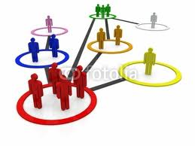

DIRIGENTE SCOLASTICO | Giorgina Gennuso

Funzione: PRIMO COLLABORATORE VICARIO | Prof.ssa Vincenza Pellegrino
Funzione : SECONDO COLLABORATORE | Ins. Giuseppa Pollina

Responsabile del PLESSO CENTRALE PAGOTO | Prof. Antonina Cusenza
RESPONSABILE PLESSO WALT DISNEY | Ins. Antonina Rita Caruso  Vice ins. La Torre Maria Tommasa
RESPONSABILE PLESSO GIOVANNI PAOLO II | Ins. Vincenza Barbiera  Vice Responsabile  Ins. Maria StellaPolisano
Ins. Nerina Certa

Vice Responsabile
Ins. Vita La Porta
COORDINATORI DEI CONSIGLI DI: INTERSEZIONE/INTERCLASSE/CLASSE A.S. 2014/2015
SCUOLA DELL’INFANZIA
INTERSEZIONE  (A – B – C – D – E – F – G – H-I) | Coordinatore | Segretario
INTERSEZIONE  (A – B – C – D – E – F – G – H-I) | Ins. Denaro Ivana | Ins. Virzì Rosa
SCUOLA PRIMARIA | Coordinatore | Segretario
1 A- 1 B- W. D. 1 C –1D Rig+1°/2°PLURICLASSE (NAPOLA) | Ins. Giacalone Giovanna | Ins. Cipolla Leonarda
2 A- 2 B- 2 D W. D. 2 C – Rig – +1°/2°PLURICLASSE (NAPOLA) | Ins. Zichichi Anna Sabrina | Ins. D’Angelo Mimma
3 A- 3 B- W. D. 3 C-Rig. – 3°A(NAPOLA) | Ins. Peranio Giovanna | Ins. Pizzolato Antonella
4 A- 4 B- W. D. 4 C Rig – 4°/5°A PLURICLASSE(NAPOLA) | Ins. Caruso Antonina Rita | Ins. La Torre Maria Tommasa
5 A -5 B- W. D. 5 C – Rig. 4°/5°A PLURICLASSE(NAPOLA) | Ins. Candela Angela | Ins. Piazza Giacomina
SCUOLA SECONDARIA
Classe | Coordinatore | Segretario
1A | Prof.Castiglione G. | Prof.Chimieri E.
2A | Prof.Pellegrino V. | Prof.Bellina F.
3A | Prof.Gulotta G. | Prof.Pace A.
1B | Prof.Augugliaro S. | Prof.Santoro A.
2B | Prof.Accardo Palumbo B. | Prof.Tedesco M.
3B | Prof.Scarlata A. | Prof.Pantaleo G.
1C | Prof.Mirabile A. | Prof.Nautilo S.
2C | Prof.Maiorana C. | Prof.Ciravolo G.
3C | Prof.Canino V. | Prof.Mistretta A.
1D | Prof.Domingo R. | Prof.Terzi L.
2D | Prof.Cusenza A. | Prof.Aguanno M.
3D | Prof.Ligiato V. | Prof.Martinico M.
Centro IDA | Coordinatore | Segretario
Centro IDA | Prof.ssa Luparello Giovanna | Prof.Casano A.
CTP | Prof.Castiglione M. Giuseppa | Prof. Palumbo V.

Responsabili Aule - Laboratori

Aule Informatica  Aula Lab. Audiovisivi/Musicale  Aula Lab. Artistico  Aula Lab. Creatività  Aula Lab. Scientifico Plesso Centrale  Aula Lab. Tecnico - pratico  Aula Scienze Motorie /Ed. Motoria -Palestra | Prof. Nautilo Sebastiano  Prof.ssa Liotti Deborah  Prof.ssa Santoro Adriana  Prof.ssa Tedesco Zammarano Marianna  Prof.ssa Pace Antonina  Prof.ssa Martinico Mirella  Prof.ssa Ciravolo Gianna  Prof.ssa Mistretta Angela
RESPONSABILI  COORDINAMENTO TECNICO AUDIO | Prof.Liotti Deborah - Toscano Vincenzo .
BIBLIOTECA PLESSO CENTRALE | Prof.ssa Giurlanda Maria
BIBLIOTECA PLESSO DISNEY | Ins. Mazzara Giacoma Daniela
REFERENTI  ALFABETIZZAZIONE CENTRO IDA | Prof.Loretta Rosario
PROGETTI CTP | Prof.Luparello Giovanna
EDUCAZIONE FISICA S.PRIMARIA | Ins. D’Angelo Mimma
COMMISSIONI | COORDINATORI
POF | Ins.Toscano Gisella
ACCOGLIENZA | Ins.Pirrera Rosalia
PROGETTI CURRICOLARI ED EXTRACURRICOLARI | Prof.Luparello Giovanna
CONTINUITA’-ORIENTAMENTO- DISPERSIONE E VERTICALIZZAZIONE DEL CURRICOLO | Ins.Accardo Antonina
VALUTAZIONE E INVALSI | Ins.Zichichi Sabrina
VISITE GUIDATE E VIAGGI D’ISTRUZIONE | Ins.Caruso Antonina Rita

ELENCO COORDINATORI DEI DIPARTIMENTI

DIPARTIMENTO  LINGUISTICO | Prof.Bellina Francesca
DIPARTIMENTO  SCIENTIFICO | Prof.Canino Vita
DIPARTIMENTO  ANTROPOLOGICO | Ins,Mazzara Giacoma Daniela
DIPARTIMENTO  ARTISTICO | Prof.Mistretta Angela
AREA  SOSTEGNO | Ins.Oddo Agostina
DOCENTI DI  STRUMENTO | Prof.Liotti Deborah
CENTRO  IDA | Prof.Castiglione Maria G.

FUNZIONI STRUMENTALI


AREA 1 - “GESTIONE DEL POF” - Docente Gisella Toscano

AREA 2- “SOSTEGNO AL LAVORO DEI DOCENTI” – Docenti: Sabrina Zichichi- Giovanna Castiglione- Rosanna Gelsomino

AREA 3 - “INTERVENTI E SERVIZI PER GLI STUDENTI” – Docenti: Rosalia Pirrera- Deborah Liotti

AREA 4 - “RAPPORTI CON ENTI ED ISTITUZIONI ESTERNE ALLA SCUOLA” –Docenti: Antonina Rita Caruso- Antonina Accardo- Adriana Santoro

AREA 5 -“PROGETTI EXTRASCOLASTICI”- Docenti: Giovanna Luparello - Mirella Martinico

AREA 6 - “ SOSTEGNO ALL’INTEGRAZIONE DELLE DIVERSITA’ E RECUPERO SCOLASTICO” – Docenti: Agostina Oddo- Rosa Culcasi- Antonella Pace

COMITATO DI VALUTAZIONE
Membri Effettivi:
Primaria Secondaria di 1°
Ins.G.Toscano Prof. A. Cusenza
Ins.M.D’Angelo Prof.G. Castiglione

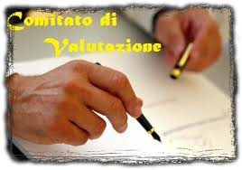

COMMISSIONE ELETTORALE
Docenti membri : Ins. A.Candela, Prof. G.Ciravolo

Sig. Campaniolo, componente ATA .

GLHI
GRUPPO DI LAVORO E DI STUDIO D’ISTITUTO
per l’integrazione scolastica

N. | Cognome | Nome | Qualifica
1 | Culcasi | Rosa | Docente sostegno primaria
2 | Oddo | Agostina | Docente sostegno infanzia
3 | Pace | Antonina | Docente sostegno secondaria
10 | Pirrera | Rosalia | Docente scuola primaria
11 | Castiglione | Giovanna | Docente scuola secondaria
21 | Denaro | Ivana | Docente scuola Infanzia
24 | Ballotta | Graziella | Genitore scuola primaria
25 | Campo | Rosaria Anna | Genitore scuola secondaria
26 | Sansica | Giacomo | Operatore dei servizi

GLI
Gruppo di Lavoro per l’Inclusione

N. | Cognome | Nome | Qualifica
1 | Culcasi | Rosa | F.S. area 6
2 | Oddo | Agostina | F.S. area 6
3 | Pace | Antonina | F.S area 6
4 | Martinico | Mirella | F.S. area 5
5 | Luparello | Giovanna | F.S. area 5
6 | Accardo | Antonina | F.S. area 4
7 | Caruso | Antonia | F.S. area 4
8 | Santoro | Adriana | F.S. area 4
9 | Liotti | Deborah | F.S. area 3
10 | Pirrera | Rosalia | F.S. area 3
11 | Castiglione | Giovanna | F.S. area 2
12 | Gelsomino | Rosanna | F.S. area 2
13 | Zichichi | Sabrina | F.S. area 2
14 | Toscano | Gisella | F.S. area 1
16 | Spezia | Francesca | Docente di Sostegno Primaria
19 | Costa | Rossella | Assistente alla Comunicazione
20 | Occhipinti | Claudia | Assistente alla Comunicazione
21 | Denaro | Ivana | Docente Coordinatore Scuola Infanzia
22 | Peranio | Giovanna | Docente Coordinatore Scuola Primaria
24 | Ballotta | Graziella | Genitore scuola primaria
25 | Campo | Rosaria Anna | Genitore scuola secondaria
26 | Grimaldi | Gaspare | Collaboratore Scolastico
27 | Sansica | Giacomo | Operatore dei servizi



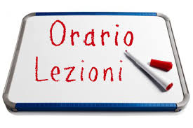
Commissione Orario A. S. 2014/2015
SCUOLA DELL’INFANZIA DOCENTI
W.Disney | Ins. Denaro
G. Paolo II-Rigaletta | Ins. Grignano
S. Giovanni Bosco-Napola | Ins. Adragna
SCUOLA PRIMARIA
W.Disney | Insegnanti: Zichichi, Caruso, Mazzara,  D’ Angelo,  Pollina
G. Paolo II-Rigaletta | Insegnanti: Barbiera, Gelsomino
S. Giovanni Bosco-Napola | Insegnanti: Certa, La Porta
SCUOLA SECONDARIA DI 1° | Proff. Mirabile, Santoro
IDA- CTP | Prof. Luparello



CALENDARIO SCOLASTICO REGIONALE 2014/2015
INIZIO LEZIONI (*) | 17 SETTEMBRE 2014
TERMINE LEZIONI | 09 GIUGNO 2015 (30 GIUGNO nelle Scuole dell'Infanzia)
FESTIVITA' NAZIONALI
TUTTE LE DOMENICHE
1 NOVEMBRE | OGNISSANTI
8 DICEMBRE | IMMACOLATA CONCEZIONE
25 DICEMBRE | NATALE
26 DICEMBRE | SANTO STEFANO
1 GENNAIO | PRIMO DELL'ANNO
6 GENNAIO | EPIFANIA
06 APRILE | LUNEDI' DELL'ANGELO
25 APRILE | ANNIVERSARIO DELLA LIBERAZIONE
1 MAGGIO | FESTA DEL LAVORO
2 GIUGNO | FESTA DELLA REPUBBLICA
SOSPENSIONE DELLE LEZIONI
VACANZE DI NATALE | dal 22 DICEMBRE 2014 AL 6 GENNAIO 2015
VACANZE DI PASQUA | dal 02 APRILE AL 07 APRILE 2015
RICORRENZA DELL'AUTONOMIA SICILIANA | 15 MAGGIO 2015

(*) Le Scuole, possono autonomamente decidere di anticipare l'inizio delle lezioni.
Le singole istituzioni scolastiche, infatti, hanno facoltà di procedere ad adattamenti del calendario scolastico, purché risulti assicurato il limite minimo di 200 giorni di lezione, nel rispetto delle date di inizio e di termine delle lezioni, nonché delle festività di rilevanza nazionale e dei periodi di sospensione delle lezioni.

È data facoltà ai Consiglio di circolo/istituto di modulare la sospensione delle lezioni in base alle singole esigenze.

Iniziative promosse dal nostro Istituto
- Iniziative per promuovere l'accoglienza
La scuola si impegna a favorire l'accoglienza dei genitori e degli Alunni.
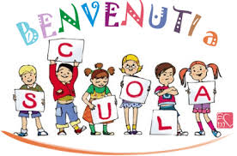

- OPEN DAY
In concomitanza con l’avvio delle iscrizioni al successivo anno scolastico la scuola organizzerà incontri rivolti alle famiglie degli Alunni che hanno chiesto l'iscrizione alla classe prima e a quelle dei bambini che accedono per la prima volta alla scuola dell'infanzia.

Gli incontri sono finalizzati alla presentazione del piano dell’offerta formativa.


Formazione e Aggiornamento
Personale docente
La formazione e l’aggiornamento costituiscono una condizione irrinunciabile ed una strategia fondamentale per sviluppare efficacemente le risorse umane ed innalzare il livello del servizio che la scuola deve offrire in maniera adeguata ad affrontare le sfide di una società in costante cambiamento, pertanto:

La scuola propone di attivare corsi di formazione ed aggiornamento per i docenti dell’Istituto al fine di consolidare competenze sempre più adeguate agli alti standard di offerta professionale verso attività curricolari ed extracurricolari, nonchè per aderire ad una società in continua evoluzione e favorire l’acquisizione di diversi strumenti metodologici e strategie che favoriscano l’apprendimento. L’attivazione dei corsi e la selezione del loro campo di interesse sarà orientato dalle esigenze che verranno manifestate dagli stessi docenti. Le attività di formazione potranno essere realizzate all’interno dell’Istituto, ma anche in rete con altri Istituti o presso gli Enti culturali che si proporranno. Gli argomenti saranno di tipo disciplinare, metodologico, sulle tecnologie informatiche, normativo e interesseranno i docenti dei diversi ordini scolastici.

Formazione:
- Utilizzo del registro elettronico
- Utilizzo didattico delle nuove tecnologie
- Sicurezza sui luoghi di lavoro



Risorse Umane e Professionali

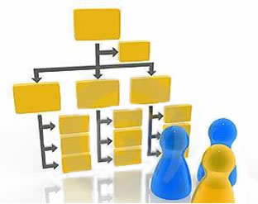
Alunni: 786 soggetti coinvolti nel processo formativo;
Genitori: chiamati a partecipare attivamente e costruttivamente alla vita della scuola e al percorso formativo dei propri figli;
Docenti: N°97 garanti dei bisogni formativi di ogni alunno, creando condizioni idonee all’apprendimento, favorendo i rapporti interpersonali, verificando il conseguimento dei traguardi;
Dirigente Scolastico: che assicura la gestione unitaria della scuola con attenzione particolare ai processi innovativi, alle richieste della società, del territorio, delle famiglie e degli Alunni e che valorizza le risorse umane e materiali;
Direttore dei Servizi Generali e Amministrativi : sovrintende ai servizi amministrativo-contabili e ne cura l’organizzazione;

Personale ATA: assolve alle funzioni amministrative, contabili, gestionali, strumentali, operative e di sorveglianza connesse all'attività delle istituzioni scolastiche, in rapporto di collaborazione con il dirigente scolastico e con il personale docente . Totale 18 di cui: 5 Assistenti Amministrativi- 13 Collaboratori Scolastici


ORARI UFFICI SCOLASTICI

SEGRETERIA
C/o I.C. “Giuseppe Pagoto” lun. mer. ven. dalle ore 08,30 alle ore 10,30 – mer. dalle ore 15,30 alle ore17,00 - Segreteria alunni
lun. mer. ven. dalle ore 09,30 alle ore 11,30 – mer. dalle ore 15,30 alle ore17,00 - Segreteria docenti- Dirigenza

D.S.G.A.
C/o I.C. “Giuseppe Pagoto” riceve il pubblico : lun. mer. ven.dalle ore 08,30, alle ore 10,30 – mer. dalle ore 15,30 alle ore17,00

Via Tivoli, 37- 91016 Casa Santa - ERICE (TP)
TEL.: 0923-551599 FAX.: 0923-551218 E-mail Istit.: tpic835008@istruzione.it
PEC : istitutogpagoto@pec.it Sito Web : www.icgpagoto.gov.it
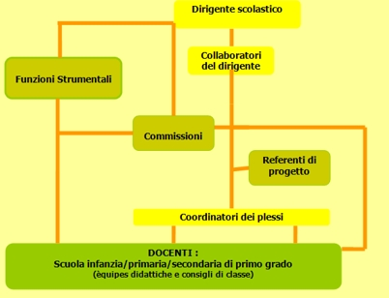

ORGANI COLLEGIALI

Monitoraggio e aggiornamento del Piano dell'offerta formativa

Il presente Piano è il risultato di correzioni, integrazioni e aggiustamenti progressivi derivanti dalle diverse azioni di monitoraggio realizzate dalla scuola in modo autonomo o nell'ambito di programmi più ampi di carattere nazionale o regionale. In particolare, si fa presente che, nel corso dell’anno scolastico, il Piano potrà via via essere aggiornato ed integrato, sia in seguito ad iniziative intraprese dall’Ente Locale o dagli uffici territoriali del MIUR, sia in seguito ad apposite "consultazioni" e/o proposte che coinvolgeranno:
- IL COLLEGIO DEI DOCENTI
- IL CONSIGLIO DI ISTITUTO
- I CONSIGLI DI CLASSE, DI INTERCLASSE O DI INTERSEZIONE
- LE COMMISSIONI DI LAVORO DEI DOCENTI
- I RAPPRESENTANTI DEI GENITORI
- I RAPPRESENTANTI DEGLI ENTI LOCALI E DELLE ASSOCIAZIONI
Anche in futuro il Piano potrà essere rivisto e/o integrato a seguito degli esiti di rilevazioni condotte fra gli utenti o gli operatori.
Le proposte di modifica/integrazione/aggiornamento vengono predisposte, eventualmente anche su propria iniziativa, dallo staff di direzione che a questo scopo si riunisce periodicamente.Le proposte stesse vengono inviate ai collegi dei docenti e/o al consiglio di Istituto per la successiva approvazione, nella salvaguardia delle rispettive competenze. Il Piano viene controllato e aggiornato anche in relazione ad una periodica valutazione degli esiti formativi realizzata mediante strumenti diversificati:
- autoanalisi dei diversi gruppi di insegnamento dei docenti impegnati nelle attività
- analisi collegiale degli esiti di apprendimento condotta sulla base di strumentazione oggettiva utilizzata in tutte le classi elementari, nelle classi medie e con i bambini dell'ultimo anno di scuola dell'infanzia
- analisi della congruenza fra obiettivi del progetto e risultati raggiunti da svolgersi in sede di collegio dei docenti e di consiglio di Istituto per gli aspetti di rispettiva competenza
- questionari rivolti agli Alunni e alle famiglie per verificarne l'accettazione dell'organizzazione didattica
- incontri con esperti allo scopo di controllare e regolare i processi in atto
- esiti delle indagini condotte dall’Invalsi nell’ambito delle rilevazioni nazionali sul sistema di istruzione .

PRIVACY AI SENSI DEL D.L.VO 196/2003
QUESTO ISTITUTO SI IMPEGNA A TRATTARE I DATI PERSONALI ACQUISITI SECONDO I PRINCIPI DI CORRETTEZZA, LICEITA’, TRASPARENZA E DI TUTELA DEI DIRITTI DELL’INTERESSATO.
Il loro trattamento riguarderà unicamente le finalità richieste e quelle strettamente correlate, tutte rientranti tra quelle istituzionali della scuola e per le quali vengono raccolti solo i dati strettamente necessari e per il tempo strettamente necessario.

Le informazioni essenziali per la tutela della privacy sono esposte presso lo sportello della segreteria.

ALLEGATO A DEL POF *PROGRAMMAZIONE DISCIPLINARE SCUOLA DELL’INFANZIA E DEL PRIMO CICLO (Traguardi per lo Sviluppo delle Competenze e Obiettivi Formativi )
ALLEGATO B DEL POF *PEI

Sommario
PIANO DELL’OFFERTA FORMATIVA 2014-2015 1
POF PLURIENNALE Errore. Il segnalibro non è definito.
GIUSEPPE PAGOTO 2
ANALISI DEL CONTESTO TERRITORIALE 6
IL CONTESTO SOCIO-CULTURALE 8
L’IDENTITA’ DELL’ISTITUTO 8
PERCORSO FORMATIVO 10
STRUTTURE E SPAZI (TEMPO SCUOLA) 14
RISORSE STRUTTURALI 14
VISION 14
MISSION 19
PROGRAMMAZIONE EDUCATIVA Errore. Il segnalibro non è definito.0
COMPETENZE CHIAVE DI CITTADINANZA Errore. Il segnalibro non è definito.
COMPETENZE CHIAVE DELL'APPRENDIMENTO PERMANENTE 22
MACRO UNITA’ TRASVERSALI (SOCIALI) 23
CURRICOLO D’ISTITUTO 24
SCUOLA DELL’INFANZIA E DEL PRIMO CICLO D’ISTRUZIONE 25
PROGETTAZIONE DEL PIANO ANNUALE DELLAVORO 26
IL DIPARTIMENTO 27
SCUOLA DELL’INFANZIA 28
SCUOLA DEL PRIMO CICLO 32
CENTRO IDA – CTP 36
QUADRO ORARIO DISCIPLINE S.PRIMARIA 39
QUADRO ORARIO DISCIPLINE S.SECONDARIA DI I GRADO 40
IMPOSTAZIONE METODOLOGICA 42

VALUTAZIONE (INTERNA-ESTERNA) 45
AUTOANALISI E VALUTAZIONE D’ISTITUTO 48
INTEGRAZIONE E INCLUSIONE Errore. Il segnalibro non è definito.
ALUNNI CON BES Errore. Il segnalibro non è definito.
INTEGRAZIONE ALUNNI STRANIERI Errore. Il segnalibro non è definito.
OFFERTA FORMATIVA Errore. Il segnalibro non è definito.
ATTIVITA’ ED INIZIATIVE TRASVERSALI 60
PROGETTI CURRICOLARI Errore. Il segnalibro non è definito.
POF ANNUALE Errore. Il segnalibro non è definito.
PROGETTI EXTRACURRICOLARI Errore. Il segnalibro non è definito.
PROGETTI AREA A RISCHIO 65
PROGETTI CON ENTI ESTERNI Errore. Il segnalibro non è definito.
PROGETTI FINANZIATI DAL MIUR Errore. Il segnalibro non è definito.
PROGETTI IN RETE Errore. Il segnalibro non è definito.
ORGANIGRAMMA 70
RESPONSABILI AULE – LABORATORI 73
COMMISSIONI 74
COORDINATORI DEI DIPARTIMENTI 75
FUNZIONI STRUMENTALI 76
COMITATO DI VALUTAZIONE 77
COMMISSIONE ELETTORALE 77
GLHI – GLI Errore. Il segnalibro non è definito.
COMMISSIONE ORARIO 80
CALENDARIO SCOLASTICO 81
INIZIATIVE DELL’ISTITUTO 82
FORMAZIONE E AGGIORNAMENTO 83
RISORSE UMANE E PROFESSIONALI 84
ORARI UFFICI SCOLASTICI 85
PRIVACY 88

